

Ασφάλεια και εμπιστοσύνη συναλλαγών σε CeFi και DeFi

**Programme Name: DISSERTATION PROJECT**

**Module Name and Code:**

**Student ID Number: KOLOV96402**

**Lecturer’s Name: ΊΩΑΝΝΗΣ ΓΙΑΛΑΜΑΣ**

**Word Count: 11.639** (excluding table of comment, bibliography,reference list & appendices)

Contents

[1. Εισαγωγή σε CeFi 4](#_Toc200748723)

[1.1 Ιστορικό και Εξέλιξη του CeFi 4](#_Toc200748724)

[1.2 Πώς Δουλεύει το CeFi 4](#_Toc200748725)

[2. Λειτουργίες του CeFi 4](#_Toc200748726)

[2.1 Δανεισμός και Απόδοση 5](#_Toc200748727)

[2.3 Διαχείριση Περιουσιακών Στοιχείων 6](#_Toc200748728)

[3. Πλεονεκτήματα Συναλλαγών CeFi 6](#_Toc200748729)

[3.1 Ευκολία Χρήσης και Προσβασιμότητα 6](#_Toc200748730)

[3.2 Μετατροπή Fiat – Κρυπτονομισμάτων 7](#_Toc200748731)

[3.4 Υψηλή Ρευστότητα 8](#_Toc200748732)

[4. Μειονεκτήματα Συναλλαγών CeFi 9](#_Toc200748733)

[4.2 Κεντρικοί Κίνδυνοι Ασφάλειας 9](#_Toc200748734)

[4.3 Υψηλότερα Τέλη και Επιβαρύνσεις 10](#_Toc200748735)

[4.4 Ρυθμιστικοί Περιορισμοί 10](#_Toc200748736)

[5. Εισαγωγή σε Decentralized Finance (DeFi) 11](#_Toc200748737)

[5.1 Ιστορικό και Εξέλιξη 11](#_Toc200748738)

[5.2 Τεχνολογικό Υπόβαθρο και Βασικές Αρχές Λειτουργίας 12](#_Toc200748739)

[5.3 Στόχος και Πλαίσιο Εφαρμογής 13](#_Toc200748740)

[6.Λειτουργίες του Decentralized Finance (DeFi) 13](#_Toc200748741)

[7. Πλεονεκτήματα Συναλλαγών DeFi 14](#_Toc200748742)

[7.1 Αυτονομία και Έλεγχος του Χρήστη 14](#_Toc200748743)

[7.2 Διαφάνεια και Ανοιχτός Κώδικας 14](#_Toc200748744)

[7.3 Πρόσβαση χωρίς Φραγμούς 15](#_Toc200748745)

[7.4 Καινοτομία και Πολλαπλές Χρηματοοικονομικές Υπηρεσίες 16](#_Toc200748746)

[7.5 Μειωμένα Κόστη και Αμεσότητα Συναλλαγών 17](#_Toc200748747)

[8. Μειονεκτήματα του DeFi 18](#_Toc200748748)

[8.1 Τεχνική Πολυπλοκότητα και Δυσκολία Χρήσης 18](#_Toc200748749)

[8.2 Έλλειψη Ρυθμιστικού Πλαισίου και Νομικής Προστασίας 18](#_Toc200748750)

[8.3 Κίνδυνοι Ασφαλείας και Ευπάθειες στον Κώδικα 19](#_Toc200748751)

[8.4 Αστάθεια και Αβεβαιότητα στις Αγορές 20](#_Toc200748752)

[9. Ερωτηματολόγιο για την ασφάλεια συναλλαγών σε Centralized,Decentralized Finance 21](#_Toc200748753)

[9.1 Πρώτη Ενότητα: Προσωπικές Πληροφορίες 21](#_Toc200748754)

[9.2 Δεύτερη Ενότητα: Γενικές Γνώσεις & Εμπειρία 24](#_Toc200748755)

[9.3 Αντιλήψεις για την Ασφάλεια 29](#_Toc200748756)

[9.4 Προσωπικές Πρακτικές & Ανησυχίες 33](#_Toc200748757)

[10. Συσχέτιση Ερωτήσεων και Συμπεράσματα 38](#_Toc200748758)

[10.1 Φύλο και Χρήση CeFi 38](#_Toc200748759)

[10.2 Φύλο και Διπλός Έλεγχος Ταυτότητας(2FA) 39](#_Toc200748760)

[10.3 Επίπεδο Εκπαίδευσης και Τρωτότητα CeFi 40](#_Toc200748761)

[10.4 Ηλικία και Γνώση DeFi 41](#_Toc200748762)

[10.5 Ηλικία και Απάτες(Scams) 42](#_Toc200748763)

[10.6 Σχέση Εκπαίδευσης και Εμπιστοσύνης 43](#_Toc200748764)

[Βιβλιογραφία 45](#_Toc200748765)

# Εισαγωγή σε CeFi

## 1.1 Ιστορικό και Εξέλιξη του CeFi

Το Centralized Finance (CeFi) εμφανίστηκε ως απάντηση στην ανάγκη των χρηστών για μια πιο εύχρηστη και ασφαλή πλατφόρμα διαχείρισης κρυπτονομισμάτων. Παρόλο που το Bitcoin και τα πρώτα κρυπτονομίσματα δημιουργήθηκαν για να λειτουργούν αποκεντρωμένα, οι χρήστες δυσκολεύονταν να κατανοήσουν και να διαχειριστούν τα ιδιωτικά κλειδιά τους, ενώ παράλληλα οι αποκεντρωμένες συναλλαγές απαιτούσαν μεγαλύτερη τεχνική γνώση.Το CeFi προσέφερε μια πιο φιλική λύση, επιτρέποντας στους χρήστες να καταθέτουν και να διαχειρίζονται τα κεφάλαιά τους μέσω κεντρικών οργανισμών όπως οι Binance, Coinbase και Kraken. Αυτές οι πλατφόρμες λειτούργησαν ως γέφυρα ανάμεσα στο παραδοσιακό χρηματοπιστωτικό σύστημα και τον κόσμο των κρυπτονομισμάτων, κάνοντας τη διαδικασία αγοράς, πώλησης και αποθήκευσης crypto πιο προσιτή για το ευρύ κοινό.Με την πάροδο του χρόνου, οι CeFi πλατφόρμες διεύρυναν τις υπηρεσίες τους, παρέχοντας νέες λειτουργίες όπως δανεισμό crypto, staking, margin trading και fiat συναλλαγές, καθιστώντας το CeFi έναν από τους πιο δημοφιλείς τρόπους διαχείρισης κρυπτονομισμάτων.{1}

## 1.2 Πώς Δουλεύει το CeFi

Στο CeFi, όλες οι συναλλαγές και η φύλαξη των περιουσιακών στοιχείων γίνονται υπό τον έλεγχο μιας κεντρικής οντότητας. Ο χρήστης δημιουργεί έναν λογαριασμό στην πλατφόρμα και υποβάλλεται σε διαδικασίες επαλήθευσης ταυτότητας (KYC), κάτι που ενισχύει την ασφάλεια και συμμόρφωση με τους κανονισμούς. Μόλις ολοκληρωθεί η εγγραφή, ο χρήστης μπορεί να καταθέσει fiat χρήματα ή κρυπτονομίσματα στον λογαριασμό του.

# Λειτουργίες του CeFi

Μία από τις βασικότερες λειτουργίες των Centralized Finance (CeFi) πλατφορμών είναι η δυνατότητα άμεσης ανταλλαγής μεταξύ fiat και crypto νομισμάτων. Πλατφόρμες όπως το Binance, Coinbase και Kraken έχουν δημιουργήσει ένα προσβάσιμο περιβάλλον που επιτρέπει σε ιδιώτες και επενδυτές να μεταβαίνουν εύκολα από το παραδοσιακό οικονομικό σύστημα στο αποκεντρωμένο, αξιοποιώντας τα πλεονεκτήματα και των δύο κόσμων.

Η συνδεσιμότητα με παραδοσιακά νομίσματα όπως το ευρώ (EUR), το δολάριο (USD) ή η αγγλική λίρα (GBP), επιτυγχάνεται μέσω πολλαπλών υποστηριζόμενων μεθόδων πληρωμής: χρεωστικές και πιστωτικές κάρτες για άμεσες αγορές, τραπεζικές μεταφορές για χαμηλότερες προμήθειες, ακόμη και peer-to-peer (P2P) μηχανισμούς για συναλλαγές μεταξύ χρηστών. Αυτή η ευελιξία δεν είναι μόνο τεχνικά πρακτική, αλλά και στρατηγικά κρίσιμη, καθώς μειώνει τα εμπόδια εισόδου για νεοεισερχόμενους στο crypto οικοσύστημα.

Σε αντίθεση με τις DeFi ανταλλαγές, όπου η ευθύνη της συναλλαγής επαφίεται εξολοκλήρου στον χρήστη μέσω έξυπνων συμβολαίων (smart contracts), οι CeFi πλατφόρμες αναλαμβάνουν την εκτέλεση, επιβεβαίωση και διευθέτηση των συναλλαγών, προσφέροντας υψηλότερη ταχύτητα,λιγότερη πολυπλοκότητα και γενικότερα ένα user-friendly περιβάλλον. Αυτό λειτουργεί ιδιαίτερα θετικά για χρήστες που δεν διαθέτουν τεχνική εξοικείωση με blockchain τεχνολογίες.

Παράλληλα, οι CeFi πλατφόρμες υποστηρίζουν πολλαπλές μορφές συναλλαγών:

* **Spot trading**, που αφορά άμεση αγορά/πώληση κρυπτονομισμάτων σε τρέχουσες τιμές.
* **Margin trading**, όπου οι χρήστες δανείζονται κεφάλαια για να ενισχύσουν τις επενδυτικές τους θέσεις.
* **Derivatives trading**, που αφορά συμβόλαια παραγώγων, όπως futures και options, προσφέροντας τη δυνατότητα για πιο σύνθετες στρατηγικές.

Αυτή η πολλαπλότητα εργαλείων σε συνδυασμό με την υποστήριξη fiat συναλλαγών καθιστούν τις CeFi λύσεις ιδιαίτερα ελκυστικές για αρχάριους που αναζητούν μια ασφαλή,οικεία και υποστηριζόμενη εμπειρία πριν εμβαθύνουν σε πιο αποκεντρωμένες και απαιτητικές πλατφόρμες.Σε αυτό το πλαίσιο, η CeFi λειτουργεί ως πύλη εισόδου προς τον κόσμο των κρυπτονομισμάτων, γεφυρώνοντας το χάσμα μεταξύ του παραδοσιακού χρηματοπιστωτικού συστήματος και της νέας εποχής των ψηφιακών περιουσιακών στοιχείων. {1}

## 2.1 Δανεισμός και Απόδοση

Οι CeFi πλατφόρμες προσφέρουν υπηρεσίες δανεισμού και απόδοσης, δίνοντας στους χρήστες τη δυνατότητα να αξιοποιήσουν τα κρυπτονομίσματά τους για να αποκτήσουν τόκους ή να λάβουν δάνεια με εξασφάλιση. Οι χρήστες μπορούν να καταθέσουν τα crypto assets τους σε μια CeFi πλατφόρμα και να τα δανείσουν σε άλλους χρήστες, κερδίζοντας τόκους. Η πλατφόρμα λειτουργεί ως διαμεσολαβητής, εξασφαλίζοντας ότι ο δανειστής θα λάβει την πληρωμή του και ότι ο δανειολήπτης θα παρέχει την απαραίτητη εγγύηση.Οι τύποι δανεισμού που προσφέρονται περιλαμβάνουν τα collateralized loans, όπου ο δανειολήπτης πρέπει να παρέχει εγγύηση,όπως Bitcoin ή Ethereum,για να λάβει stablecoins ή άλλα κρυπτονομίσματα, και τα unsecured loans, τα οποία δεν απαιτούν εγγύηση αλλά έχουν υψηλότερα επιτόκια λόγω του αυξημένου κινδύνου. Επιπλέον, οι CeFi πλατφόρμες παρέχουν την ευκαιρία στους χρήστες να συμμετέχουν σε άλλες υπηρεσίες απόδοσης, όπως οι fixed savings, όπου τα crypto "κλειδώνονται" για συγκεκριμένο χρονικό διάστημα με σταθερό επιτόκιο, και τα flexible savings, όπου τα κεφάλαια μπορούν να αποσυρθούν ανά πάσα στιγμή. Το staking είναι μία ακόμα υπηρεσία που προσφέρεται, όπου τα κρυπτονομίσματα χρησιμοποιούνται για την επικύρωση συναλλαγών σε blockchains που λειτουργούν με το μοντέλο Proof-of-Stake.Αυτές οι λειτουργίες επιτρέπουν στους χρήστες να δημιουργήσουν παθητικό εισόδημα χωρίς να χρειάζεται να πουλήσουν τα κρυπτονομίσματά τους, ενώ παράλληλα οι CeFi πλατφόρμες αναλαμβάνουν τη διαχείριση του κινδύνου μέσω ασφαλιστικών πρωτοκόλλων και εγγυήσεων. {2}

## 2.3 Διαχείριση Περιουσιακών Στοιχείων

Οι CeFi πλατφόρμες προσφέρουν ασφαλή αποθήκευση και διαχείριση κεφαλαίων, αναλαμβάνοντας τον έλεγχο των ιδιωτικών κλειδιών των χρηστών. Αυτό σημαίνει ότι οι χρήστες δεν χρειάζεται να ανησυχούν για την προστασία των ιδιωτικών τους κλειδιών, γεγονός που μειώνει τον κίνδυνο απώλειας, ενώ αυξάνει την ευχρηστία των πλατφορμών. Αντίθετα, στις DeFi εφαρμογές, οι χρήστες πρέπει να διαχειρίζονται μόνοι τους τα ιδιωτικά τους κλειδιά, γεγονός που μπορεί να οδηγήσει σε απώλειες λόγω λάθους ή hacking.Τα CeFi wallets χρησιμοποιούν προηγμένα πρωτόκολλα ασφαλείας, όπως η ψυχρή αποθήκευση (cold storage), η οποία προστατεύει τα κεφάλαια από hacking, και διασφαλίζουν τα κεφάλαια των χρηστών μέσω των ασφαλιστικών πολιτικών.Επιπλέον, χρησιμοποιούν δύο παραμέτρους ταυτοποίησης (2FA) για την προστασία των λογαριασμών. Παρόλο που το CeFi παρέχει μεγαλύτερη ευκολία, η παράδοση του ελέγχου των κεφαλαίων σε τρίτους δημιουργεί κινδύνους, όπως αυτός της κατάρρευσης πλατφορμών ή του πάγωμα κεφαλαίων σε περιπτώσεις ρυθμιστικών περιορισμών.{3}

# 3. Πλεονεκτήματα Συναλλαγών CeFi

## 

## 3.1 Ευκολία Χρήσης και Προσβασιμότητα

Οι πλατφόρμες CeFi είναι σχεδιασμένες έτσι ώστε να προσφέρουν μια εμπειρία που μοιάζει με αυτή του παραδοσιακού τραπεζικού συστήματος, κάτι που καθιστά τη διαδικασία της αγοράς, πώλησης και διαχείρισης κρυπτονομισμάτων πιο κατανοητή και εύκολη για χρήστες που δεν έχουν τεχνικές γνώσεις. Οι διεπαφές χρήστη (UI) στις CeFi πλατφόρμες είναι φιλικές και συνήθως απλές, με σαφή καθοδήγηση για τις διάφορες διαδικασίες, όπως η κατάθεση χρημάτων, η εκτέλεση συναλλαγών και η ανάληψη κεφαλαίων. Αυτό διευκολύνει την είσοδο νέων χρηστών στον κόσμο των κρυπτονομισμάτων, χωρίς να απαιτεί προηγούμενη εμπειρία ή γνώση περίπλοκων τεχνολογιών blockchain ή έξυπνων συμβολαίων. Επιπλέον, οι χρήστες μπορούν να διαχειρίζονται τις συναλλαγές τους μέσω εφαρμογών για κινητά ή διαδικτυακών πλατφορμών, κάνοντάς τις εύκολα προσβάσιμες ανά πάσα στιγμή. Οι CeFi πλατφόρμες είναι προσιτές ακόμα και σε αρχάριους χρήστες, που δεν χρειάζεται να ανησυχούν για τα τεχνικά στοιχεία της διαχείρισης κρυπτονομισμάτων.

## 3.2 Μετατροπή Fiat – Κρυπτονομισμάτων

Μία από τις βασικότερες και πιο πρακτικές λειτουργίες που προσφέρουν οι Centralized Finance (CeFi) πλατφόρμες είναι η απρόσκοπτη μετατροπή των παραδοσιακών (fiat) νομισμάτων σε κρυπτονομίσματα και αντιστρόφως. Η συγκεκριμένη δυνατότητα αποτελεί καίριο παράγοντα για την προσβασιμότητα και την εξάπλωση της χρήσης των ψηφιακών περιουσιακών στοιχείων, λειτουργώντας ως βασική «γέφυρα» ανάμεσα στον παραδοσιακό αλλά και στον αποκεντρωμένο χρηματοοικονομικό κόσμο.Σε αντίθεση με τις αποκεντρωμένες πλατφόρμες, όπου η είσοδος απαιτεί συχνά τεχνικές γνώσεις, όπως η χρήση κρυπτογραφικών πορτοφολιών,αποκεντρωμένων ανταλλακτηρίων όπως (DEXs) και blockchain διευθύνσεων, οι CeFi υπηρεσίες προσφέρουν ένα γνωστό και οικείο περιβάλλον για τον χρήστη. Μέσα από φιλικές διεπαφές και υποστήριξη παραδοσιακών μεθόδων πληρωμής, όπως πιστωτικές και χρεωστικές κάρτες, τραπεζικά εμβάσματα, PayPal και άλλα ηλεκτρονικά συστήματα, οι χρήστες μπορούν να αποκτήσουν πρόσβαση σε κρυπτονομίσματα χωρίς να χρειάζεται να κατανοήσουν την εσωτερική λειτουργία των blockchain.Η CeFi προσέγγιση απλοποιεί σε μεγάλο βαθμό τη διαδικασία εισόδου στην αγορά των crypto. Νέοι επενδυτές ή χρήστες που επιθυμούν να πειραματιστούν με κρυπτονομίσματα έχουν τη δυνατότητα να πραγματοποιήσουν αγορές και πωλήσεις σε λίγα μόνο βήματα, με πλήρη διαφάνεια και σαφήνεια ως προς τις χρεώσεις, τις τιμές αγοράς/πώλησης και τον χρόνο εκτέλεσης. Παράλληλα, η δυνατότητα επαναμετατροπής των ψηφιακών περιουσιακών στοιχείων σε fiat νομίσματα καθιστά τις CeFi πλατφόρμες ένα αποτελεσματικό εργαλείο ρευστότητας, καθώς δίνει τη δυνατότητα στους χρήστες να εξαργυρώνουν τα ψηφιακά τους κεφάλαια και να τα χρησιμοποιούν για αγορές αγαθών και υπηρεσιών στον πραγματικό κόσμο.Αυτή η διπλής κατεύθυνσης μετατρεψιμότητα ενισχύει ουσιαστικά τη χρηστικότητα των κρυπτονομισμάτων, καθιστώντας τα πιο προσιτά σε ένα ευρύ κοινό που δεν έχει ακόμη ενστερνιστεί πλήρως την αποκεντρωμένη τεχνολογία. Επιπλέον, η παροχή νομικών και κανονιστικών πλαισίων στις CeFi πλατφόρμες προσδίδει εμπιστοσύνη στους χρήστες, ειδικά σε όσους προέρχονται από τον παραδοσιακό τραπεζικό τομέα, μειώνοντας το ρίσκο που ενδεχομένως να συσχετίζουν με τις αγορές κρυπτονομισμάτων.Συνολικά, η δυνατότητα μετατροπής fiat–crypto και αντίστροφα εντός ενός οργανωμένου και ρυθμιζόμενου περιβάλλοντος συμβάλλει καθοριστικά στην ομαλή μετάβαση προς ένα υβριδικό χρηματοοικονομικό σύστημα, όπου συνυπάρχουν και συνεργάζονται οι παραδοσιακές και οι αποκεντρωμένες μορφές χρήματος.Ένα από τα πιο σημαντικά πλεονεκτήματα των πλατφορμών Centralized Finance (CeFi) είναι η ύπαρξη οργανωμένων μηχανισμών εξυπηρέτησης πελατών και η συμμόρφωση με θεσμικά ρυθμιστικά πλαίσια. Οι δύο αυτοί πυλώνες διασφαλίζουν ένα περιβάλλον εμπιστοσύνης, ασφάλειας και σταθερότητας, το οποίο προσελκύει κυρίως χρήστες που προέρχονται από τον παραδοσιακό χρηματοοικονομικό χώρο ή που δεν αισθάνονται άνετα με την ανωνυμία και τον αποκεντρωμένο χαρακτήρα των DeFi λύσεων.Στο επίπεδο της εξυπηρέτησης πελατών, οι CeFi πλατφόρμες διαθέτουν εξειδικευμένες ομάδες υποστήριξης, οι οποίες είναι προσβάσιμες μέσω πολλαπλών καναλιών επικοινωνίας, όπως τηλεφωνική γραμμή, live chat, email, ακόμη και μέσω κοινωνικών δικτύων. Αυτή η δυνατότητα καθιστά εφικτή τη γρήγορη επίλυση τεχνικών ή λειτουργικών προβλημάτων, όπως θέματα σύνδεσης, καθυστερήσεις στις αναλήψεις, απώλεια πρόσβασης σε λογαριασμό ή ερωτήματα για συναλλαγές. Η ύπαρξη ανθρώπινης υποστήριξης προσφέρει αίσθημα ασφάλειας και βελτιώνει σημαντικά την εμπειρία χρήστη (UX), ενισχύοντας την εμπιστοσύνη προς την πλατφόρμα.Παράλληλα, η συμμόρφωση με ρυθμιστικά πρότυπα προσφέρει στις CeFi πλατφόρμες ένα σαφές νομικό και λειτουργικό πλαίσιο.Συγκεκριμένα, οι περισσότερες πλατφόρμες υπόκεινται σε διεθνείς και εθνικές ρυθμίσεις, όπως οι διαδικασίες Know Your Customer (KYC) και Anti-Money Laundering (AML). Μέσω του KYC, οι χρήστες οφείλουν να παρέχουν ταυτοποιητικά έγγραφα και προσωπικά στοιχεία για τη δημιουργία και επαλήθευση του λογαριασμού τους. Αυτή η διαδικασία επιτρέπει στις πλατφόρμες να διασφαλίζουν τη νομιμότητα των συναλλαγών και την ταυτότητα των χρηστών τους, αποτρέποντας την είσοδο εγκληματικών ή ύποπτων κεφαλαίων στο σύστημα.

Αντίστοιχα, οι κανόνες AML εφαρμόζονται για την παρακολούθηση της ροής κεφαλαίων και την αποτροπή δραστηριοτήτων όπως η νομιμοποίηση εσόδων από παράνομες δραστηριότητες. Το γεγονός ότι οι CeFi πλατφόρμες υπάγονται σε τέτοιες ρυθμιστικές υποχρεώσεις προσδίδει ένα επιπλέον επίπεδο θεσμικής ασφάλειας, στοιχείο ιδιαίτερα σημαντικό για θεσμικούς επενδυτές, επιχειρήσεις ή χρήστες με αυξημένη ευαισθησία ως προς την ασφάλεια των κεφαλαίων τους.Σε αντίθεση με τις αποκεντρωμένες χρηματοοικονομικές υπηρεσίες (DeFi), όπου η ανωνυμία είναι θεμελιώδες χαρακτηριστικό και η ρύθμιση σχεδόν ανύπαρκτη, οι CeFi πλατφόρμες παρέχουν ελεγχόμενα και διαφανή περιβάλλοντα συναλλαγών. Αυτή η διαφορά καθιστά τις CeFi λύσεις πιο ελκυστικές για χρήστες που επιζητούν νομική κάλυψη, δομές λογοδοσίας και δυνατότητα υποστήριξης σε περίπτωση προβλημάτων.Εν κατακλείδι, η παροχή ολοκληρωμένης εξυπηρέτησης πελατών και η συμμόρφωση με ρυθμιστικά πρότυπα αποτελούν δύο κρίσιμους πυλώνες της CeFi φιλοσοφίας. Συνδυάζοντας τη χρηστικότητα με τη θεσμική ασφάλεια, οι πλατφόρμες CeFi επιτυγχάνουν να ενσωματώσουν χαρακτηριστικά του παραδοσιακού τραπεζικού συστήματος στο πλαίσιο του ψηφιακού χρηματοοικονομικού κόσμου, καθιστώντας τη μετάβαση προς τα κρυπτονομίσματα πιο ασφαλή, ομαλή και αξιόπιστη για όλους τους τύπους χρηστών. {1}

## 3.4 Υψηλή Ρευστότητα

Οι CeFi πλατφόρμες διαδραματίζουν καθοριστικό ρόλο στη διατήρηση και ενίσχυση της ρευστότητας των ψηφιακών περιουσιακών στοιχείων. Λειτουργούν ως γέφυρα μεταξύ των παραδοσιακών χρηματοοικονομικών αγορών και του οικοσυστήματος των κρυπτονομισμάτων, επιτρέποντας στους χρήστες να μετατρέπουν με ευκολία τα ψηφιακά τους assets σε fiat νομίσματα και αντίστροφα. Η δυνατότητα αυτή είναι ιδιαιτέρως σημαντική για την υλοποίηση άμεσων συναλλαγών και την αξιοποίηση ευκαιριών στην αγορά.Οι CeFi πλατφόρμες προσφέρουν υψηλό βαθμό ρευστότητας μέσω της ύπαρξης μεγάλου όγκου χρηστών και κεφαλαίων, καθώς και μέσω της συμμετοχής μεγάλων επενδυτικών οντοτήτων και market makers. Η συνεχής ροή κεφαλαίων και ο μεγάλος αριθμός διαθέσιμων trading pairs (π.χ. BTC/USD, ETH/EUR) επιτρέπουν την άμεση εκτέλεση συναλλαγών με μικρά spreads και χαμηλό slippage, γεγονός που καθιστά τις πλατφόρμες αυτές ιδιαίτερα ελκυστικές για traders και επενδυτές.Οι CeFi υποδομές διαθέτουν επίσης εξελιγμένα εργαλεία για τη διαχείριση της ρευστότητας, όπως automated order matching, margin trading και lending protocols. Οι δυνατότητες αυτές ενισχύουν περαιτέρω τη ροή κεφαλαίων και επιτρέπουν την καλύτερη αξιοποίηση των διαθέσιμων ψηφιακών περιουσιακών στοιχείων από τους χρήστες.{4}

# 4. Μειονεκτήματα Συναλλαγών CeFi

## 4.2 Κεντρικοί Κίνδυνοι Ασφάλειας

Η συγκέντρωση σημαντικών χρηματικών ποσών και ψηφιακών περιουσιακών στοιχείων σε μία ενιαία, κεντρικά ελεγχόμενη πλατφόρμα αποτελεί μια κρίσιμη εστία ευπάθειας για τις CeFi (Centralized Finance) υποδομές.Η φύση των CeFi πλατφορμών, στις οποίες οι χρήστες αναθέτουν όχι μόνο τον έλεγχο των ιδιωτικών τους κλειδιών αλλά και την αποθήκευση των κεφαλαίων τους, τις καθιστά ιδιαίτερα ελκυστικούς στόχους για κακόβουλες ενέργειες, όπως επιθέσεις από χάκερ ή στοχευμένες κυβερνοεπιθέσεις.

Παρά την υιοθέτηση εξελιγμένων τεχνολογιών ασφάλειας από μεγάλες CeFi επιχειρήσεις όπως πολυεπίπεδα πρωτόκολλα αυθεντικοποίησης, ψυχρή αποθήκευση (cold wallets) και συστήματα ανίχνευσης ανωμαλιών, η κεντρική φύση των συστημάτων αυτών συνεπάγεται ένα ενιαίο σημείο αποτυχίας (single point of failure). Σε περίπτωση που το κεντρικό αυτό σημείο παραβιαστεί, οι συνέπειες μπορεί να είναι καταστροφικές, τόσο για την ίδια την πλατφόρμα όσο και για τους χρήστες της, οι οποίοι ενδέχεται να υποστούν ολική ή μερική απώλεια των περιουσιακών τους στοιχείων, χωρίς καμία δυνατότητα άμεσης αποκατάστασης.Επιπλέον, ένα από τα πλέον καίρια και συχνά επικρινόμενα μειονεκτήματα των CeFi πλατφορμών είναι η απώλεια άμεσου ελέγχου των ιδιωτικών κλειδιών από τους χρήστες. Η φράση “Not your keys, not your coins” περιγράφει με ακρίβεια τον κίνδυνο που προκύπτει από την ανάθεση της διαχείρισης των ψηφιακών περιουσιακών στοιχείων σε μια κεντρική οντότητα. Αυτό έρχεται σε άμεση αντίθεση με τη φιλοσοφία του αποκεντρωμένου χρηματοοικονομικού συστήματος (DeFi), όπου ο χρήστης κατέχει πλήρη κυριότητα επί των κεφαλαίων του.Η πρακτική αυτή δημιουργεί μια σχέση εμπιστοσύνης ανάμεσα στον χρήστη και την πλατφόρμα, η οποία ενέχει σοβαρούς κινδύνους σε περιπτώσεις παραβίασης ασφάλειας, εταιρικής αφερεγγυότητας ή ακόμα και δόλιας συμπεριφοράς. Υπάρχουν πολυάριθμα παραδείγματα ιστορικά, όπως οι περιπτώσεις των Mt. Gox, QuadrigaCX και FTX, όπου CeFi πλατφόρμες υπέστησαν επιθέσεις ή καταρρεύσεις, με αποτέλεσμα να χαθούν ανεπανόρθωτα σημαντικά ποσά ψηφιακών περιουσιακών στοιχείων.Πέραν της τεχνικής πλευράς, το πρόβλημα εντείνεται από την εννοιολογική σύγκρουση μεταξύ της φιλοσοφίας του blockchain που βασίζεται στην αποκέντρωση και την εξάλειψη ενδιάμεσων εμπιστευτικών οντοτήτων και της κεντρικής διαχείρισης που εφαρμόζεται στο πλαίσιο των CeFi. Ο χρήστης εξαρτάται πλήρως από τη διαχειριστική ικανότητα και ακεραιότητα της κεντρικής πλατφόρμας. Αν αυτή αποτύχει να ανταποκριθεί στις ευθύνες της, το κόστος το επωμίζεται αποκλειστικά ο χρήστης.Ένα ακόμα μειονέκτημα είναι η έλλειψη διαφάνειας στις CeFi πλατφόρμες. Ο χρήστης δεν έχει τη δυνατότητα να ελέγχει σε πραγματικό χρόνο την κατάσταση των αποθεματικών ή τις κινήσεις της πλατφόρμας, γεγονός που αναιρεί τη φιλοσοφία του ανοικτού και διαφανούς λογιστικού συστήματος του blockchain. Αυτό μπορεί να οδηγήσει σε αβεβαιότητα και απώλεια εμπιστοσύνης.Για χρήστες που δίνουν προτεραιότητα στην ασφάλεια και επιθυμούν πλήρη κυριότητα των ψηφιακών τους περιουσιακών στοιχείων, χωρίς εξάρτηση από μεσάζοντες, οι CeFi λύσεις θεωρούνται περιοριστικές. Η υπερβολική εξάρτηση από την «καλή πίστη» της πλατφόρμας καταργεί τη βασική υπόσχεση του blockchain για απεξάρτηση από τρίτα μέρη.Εν κατακλείδι, αν και οι CeFi πλατφόρμες προσφέρουν ευκολία, ταχύτητα και υποστήριξη χρηστών, η απουσία αποκέντρωσης, η ανάθεση του ελέγχου των ιδιωτικών κλειδιών, η μειωμένη διαφάνεια και οι αυξημένοι κίνδυνοι παραβίασης καθιστούν το μοντέλο αυτό εγγενώς ευάλωτο. Η ακεραιότητα και βιωσιμότητα του CeFi οικοσυστήματος εξαρτώνται άμεσα από την ικανότητα των πλατφορμών να αποτρέπουν και να διαχειρίζονται τέτοιες προκλήσεις με υπευθυνότητα και διαφάνεια. {5} {6}

## 4.3 Υψηλότερα Τέλη και Επιβαρύνσεις

Ένα από τα αξιοσημείωτα μειονεκτήματα των κεντρικών χρηματοοικονομικών πλατφορμών (CeFi) είναι το αυξημένο λειτουργικό κόστος που μετακυλίεται στους χρήστες υπό μορφή τελών και επιβαρύνσεων. Οι πλατφόρμες αυτές επιβάλλουν συνήθως διάφορα τέλη συναλλαγών, εξυπηρέτησης, διαχείρισης και ανάληψης, τα οποία σχετίζονται άμεσα με τη λειτουργία και τη διατήρηση της κεντρικής τους υποδομής.Η ύπαρξη κεντρικής διαχειριστικής αρχής, η οποία φέρει την ευθύνη για την ασφάλεια, την εποπτεία, την ικανοποιητική λειτουργία του συστήματος καθώς και την εξυπηρέτηση των πελατών, δημιουργεί σημαντικά λειτουργικά έξοδα, τα οποία ενσωματώνονται στις χρεώσεις που επιβάλλονται στους χρήστες. Αυτές οι επιβαρύνσεις γίνονται ιδιαίτερα αισθητές σε περιπτώσεις υψηλής συχνότητας συναλλαγών ή μεταφοράς μεγάλων κεφαλαίων, όπου τα συνολικά κόστη μπορεί να μειώσουν σημαντικά την καθαρή απόδοση των επενδυτικών δραστηριοτήτων των χρηστών.Επιπλέον, σε πολλές περιπτώσεις επιβάλλονται πρόσθετα κόστη για τη χρήση συγκεκριμένων μεθόδων πληρωμής ή για την ανάληψη κεφαλαίων, καθώς και προμήθειες υπέρ τρίτων φορέων (π.χ. τραπεζικά συστήματα, πάροχοι πληρωμών). Αυτά τα έξοδα καθιστούν τις συναλλαγές μέσω CeFi οικονομικά λιγότερο ανταγωνιστικές, ιδίως όταν συγκρίνονται με τις εναλλακτικές επιλογές των αποκεντρωμένων χρηματοοικονομικών πρωτοκόλλων (DeFi), τα οποία λειτουργούν με αυτοματοποιημένες διαδικασίες και σημαντικά χαμηλότερα κόστη λόγω της απουσίας ενδιάμεσων διαχειριστικών στρωμάτων.Κατά συνέπεια, η χρήση CeFi πλατφορμών, αν και προσφέρει άνεση, καθοδήγηση και υποστήριξη, συνεπάγεται οικονομική επιβάρυνση για τον τελικό χρήστη, γεγονός που αποτελεί έναν ουσιώδη περιοριστικό παράγοντα, ιδίως για μικροεπενδυτές ή χρήστες με υψηλή συχνότητα συναλλαγών. Η σχέση κόστους–απόδοσης καθίσταται, επομένως, κρίσιμη μεταβλητή στην αξιολόγηση της καταλληλότητας των CeFi επιλογών έναντι των αποκεντρωμένων εναλλακτικών. {7}

## 4.4 Ρυθμιστικοί Περιορισμοί

Αν και η συμμόρφωση με διεθνείς και τοπικούς κανονισμούς προσφέρει ένα επίπεδο ασφάλειας και προστασίας για τους χρήστες, μπορεί επίσης να εισάγει περιορισμούς στις συναλλαγές ή να αυξήσει τις απαιτήσεις σε προσωπικά δεδομένα. Στις πλατφόρμες CeFi, οι χρήστες ενδέχεται να χρειαστεί να υποβάλουν ταυτοποίηση μέσω της διαδικασίας KYC (Know Your Customer) και να προσκομίσουν προσωπικά στοιχεία, όπως ταυτότητες ή αποδείξεις διεύθυνσης. Αυτή η διαδικασία, αν και ενισχύει την ασφάλεια και τη συμμόρφωση με την νομική διάσταση, μπορεί να επιφέρει καθυστερήσεις στις συναλλαγές και να δημιουργήσει απογοήτευση στους χρήστες που δεν επιθυμούν να παραδώσουν τόσο προσωπικές πληροφορίες. Επιπλέον, οι ρυθμιστικοί περιορισμοί μπορεί να περιορίσουν την ελευθερία των χρηστών σε ορισμένες χώρες ή περιοχές, αναγκάζοντάς τους να συμμορφώνονται με κανόνες που περιορίζουν τη δυνατότητά τους να συναλλάσσονται με τοπικά ή διεθνή κρυπτονομίσματα.

Συνοπτικά οι συναλλαγές στο CeFi αποτελούν μια προσέγγιση που συνδυάζει την ευκολία και την εξοικείωση του παραδοσιακού χρηματοοικονομικού συστήματος με τις δυνατότητες του ψηφιακού κόσμου των κρυπτονομισμάτων. Αν και προσφέρουν σημαντικά πλεονεκτήματα, όπως η υψηλή ρευστότητα, η εύκολη μετατροπή fiat-κρυπτο και η υποστήριξη πελατών, δεν είναι απαλλαγμένες από κινδύνους. Η παραχώρηση του ελέγχου των περιουσιακών στοιχείων σε μια κεντρική οντότητα αυξάνει τον κίνδυνο κυβερνοεπιθέσεων και άλλων παραβιάσεων ασφαλείας.Για έναν αρχάριο, το CeFi μπορεί να αποτελέσει ένα ασφαλές και κατανοητό εισαγωγικό βήμα στον κόσμο των κρυπτονομισμάτων, προσφέροντας μια γνωστή δομή και οδήγηση. Ωστόσο, είναι σημαντικό να κατανοεί κανείς τα μειονεκτήματα και να λαμβάνει προληπτικά μέτρα για την προστασία των ψηφιακών του κεφαλαίων. {8}

# 5. Εισαγωγή σε Decentralized Finance (DeFi)

Το Decentralized Finance (DeFi) αντιπροσωπεύει μια ριζική μετατόπιση από τα παραδοσιακά χρηματοοικονομικά μοντέλα, όπου ο έλεγχος και η διαχείριση των κεφαλαίων ελέγχεται από κεντρικές αρχές,προς ένα οικοσύστημα όπου οι συναλλαγές πραγματοποιούνται αποκλειστικά μέσα από αποκεντρωμένα πρωτόκολλα. Σε αυτό το πλαίσιο, οι υπηρεσίες όπως ο δανεισμός, η ανταλλαγή νομισμάτων, η παροχή ρευστότητας και οι επενδυτικές ευκαιρίες βασίζονται σε έξυπνα συμβόλαια (smart contracts) που εκτελούν αυτόματα προκαθορισμένους όρους, χωρίς την ανάγκη ανθρώπινης μεσολάβησης. Η εισαγωγή αυτή στο DeFi θα αναπροσανατολίσει την εστίαση στους θεμελιώδεις άξονες πάνω στους οποίους στηρίζεται το αποκεντρωμένο χρηματοπιστωτικό οικοσύστημα, προετοιμάζοντας το έδαφος για την ανάλυση των λειτουργιών, καθώς και των πλεονεκτημάτων και μειονεκτημάτων που προκύπτουν. {9}

## 5.1 Ιστορικό και Εξέλιξη

Οι πρώτες ιδέες που οδήγησαν στη γένεση του DeFi εμφανίστηκαν παράλληλα με την ανάπτυξη του Ethereum (2015), όταν έγινε εφικτή η δημιουργία έξυπνων συμβολαίων σε δημόσια blockchain. Στα αρχικά χρόνια, αναδείχθηκαν κυρίως πρωτόκολλα για τη δημιουργία σταθερών νομισμάτων (stablecoins), προκειμένου να διατηρηθεί σταθερή η αξία ενός asset μέσα σε ένα ευμετάβλητο περιβάλλον. Σταδιακά ακολούθησε η εμφάνιση λύσεων για το δανεισμό χωρίς κεντρικό αντίστοιχο και την παροχή ρευστότητας μέσω «pools» όπου οι χρηματοδότες ανταμείβονταν με κέρδη. Κατά τα έτη 2018–2020, είχαμε τη δημιουργία πλατφορμών όπως Compound,Aave και Uniswap, που διεύρυναν σημαντικά τις δυνατότητες δανεισμού,δανειοληψίας και αποκεντρωμένης ανταλλαγής (DEX). Την περίοδο 2021 και μετά, το DeFi μπήκε σε φάση ωρίμανσης με αυξημένη ρευστότητα, ανάπτυξη cross-chain λύσεων και καινοτομίες όπως οι αποκεντρωμένες ασφαλίσεις και οι πολύπλοκες δομές yield farming.Η παραπάνω διαδοχή φάσεων – από τα πρώτα stablecoins και τις απλές μορφές ρευστότητας, έως τα σύνθετα πρωτόκολλα διαλειτουργικότητας και DAO-διακυβέρνησης – δείχνει πώς οι βασικές ιδέες του DeFi εξελίχθηκαν ταχέως σε ένα ευρύ οικοσύστημα, προσαρμοσμένο στις ανάγκες παγκόσμιων χρηματοοικονομικών δραστηριοτήτων. {9}

## 5.2 Τεχνολογικό Υπόβαθρο και Βασικές Αρχές Λειτουργίας

Κάθε εφαρμογή DeFi υλοποιείται μέσα από ένα δημόσιο blockchain (κυρίως Ethereum, αλλά και άλλες πλατφόρμες Proof-of-Stake ή Layer 2 δίκτυα), όπου τα **έξυπνα συμβόλαια** παίζουν ρόλο αυτοδικαίου: μόλις πληρούνται οι προδιαγεγραμμένοι όροι,εκτελούν ενέργειες όπως μεταφορές κεφαλαίων, αποδέσμευση εγγυήσεων ή διανομή ανταμοιβών, χωρίς ανθρώπινη παρέμβαση. Η αποκεντρωμένη φύση του blockchain σημαίνει ότι κανένας φορέας δεν ελέγχει μονοπωλιακά τα δεδομένα, ενώ οι χρήστες διατηρούν την κυριότητα των χρημάτων τους μέσα από τα δικά τους ιδιωτικά κλειδιά (wallet).

Ο μηχανισμός **consensus** (π.χ. Proof-of-Stake) εξασφαλίζει ότι κάθε νέα συναλλαγή ελέγχεται και επιβεβαιώνεται συλλογικά από nodes, μειώνοντας την πιθανότητα κακόβουλων αλλαγών στο ledger. Παράλληλα, οι προσπάθειες για μείωση κόστους (gas) και αύξηση ταχύτητας οδήγησαν στην ανάπτυξη Layer 2 λύσεων (όπως rollups ή sidechains), οι οποίες εκτελούν μεγάλο μέρος των πράξεων εκτός του κύριου δικτύου, ώστε να μην επιβαρύνουν την κύρια αλυσίδα με υπερβολικά δεδομένα.

Τρείς θεμελιώδεις αρχές συνοψίζουν τον τρόπο με τον οποίο λειτουργεί το DeFi:

1. **Αυτονομία**: Οι χρήστες ελέγχουν αποκλειστικά τα ιδιωτικά τους κλειδιά και αποφασίζουν οι ίδιοι τι θα κάνουν με τα κεφάλαιά τους.
2. **Διαφάνεια**: Κάθε γραμμή κώδικα και κάθε συναλλαγή είναι δημόσια επαληθεύσιμη, κάνοντας εφικτό τον εξωτερικό έλεγχο από οποιονδήποτε ενδιαφέρεται.
3. **Αλληλεπίδραση (Composability)**: Τα πρωτόκολλα DeFi μπορούν να συνεργάζονται μεταξύ τους, επιτρέποντας στους χρήστες να συνδυάζουν υπηρεσίες (π.χ. δανεισμός σε ένα πρωτόκολλο, παροχή ρευστότητας σε άλλο κ.ο.κ.) σε σύνθετα yield-generating σχήματα. {9}

## 5.3 Στόχος και Πλαίσιο Εφαρμογής

Σε επίπεδο σκοπού, το DeFi φιλοδοξεί να δημιουργήσει ένα **ανοιχτό, ανθεκτικό και παγκόσμιο χρηματοοικονομικό οικοσύστημα**, στο οποίο η πρόσβαση δεν εξαρτάται από γεωγραφικές, κοινωνικές ή ρυθμιστικές περιοριστικές παραμέτρους. Η βασική ιδέα είναι ότι ο καθένας, με ένα απλό ψηφιακό πορτοφόλι, μπορεί να συναλλάσσεται ανά πάσα στιγμή, να δανείζεται, να επενδύει ή να ασφαλίζει τα κεφάλαιά του, χωρίς formalities και αποκλεισμούς.Επιπλέον,το DeFi στοχεύει στην **ψυχρή αποθήκευση (cold storage)** των κεφαλαίων σε αποκεντρωμένους μηχανισμούς ασφαλείας (multisig wallets, hardware wallets) και στην αυτοματοποίηση των ροών κεφαλαίων μέσω **on-chain** διαδικασιών. Αυτό αντανακλά την επιδίωξη για **μείωση δανειακού κινδύνου**, άμεση εκτέλεση, καινοτομία και ελαχιστοποίηση του λειτουργικού κόστους.Τέλος, το DeFi επιδιώκει την υιοθέτηση στοιχείων **αποκεντρωμένης διακυβέρνησης** (DAO), όπου οι κάτοχοι governance tokens συνδιαμορφώνουν την εξέλιξη του πρωτοκόλλου. Αυτή η δημοκρατική συμμετοχή επιτρέπει στις κοινότητες να λαμβάνουν αποφάσεις σχετικά με νέες λειτουργίες, αλλαγές παραμέτρων ή κατανομή πόρων. {10}

# 6.Λειτουργίες του Decentralized Finance (DeFi)

Το Decentralized Finance, γνωστό και ως DeFi, αποτελεί μια νέα προσέγγιση στον χώρο των χρηματοοικονομικών υπηρεσιών, βασισμένη στην ιδέα της αποκέντρωσης και της χρήσης τεχνολογιών blockchain. Σε αντίθεση με τα παραδοσιακά τραπεζικά και χρηματοπιστωτικά συστήματα, όπου ο έλεγχος και η διαχείριση των συναλλαγών περνά μέσα από κεντρικούς φορείς, το DeFi δημιουργεί ένα περιβάλλον όπου οι χρηματοοικονομικές δραστηριότητες πραγματοποιούνται απευθείας μεταξύ των χρηστών, χωρίς την ανάγκη μεσαζόντων ή τρίτων.Η λειτουργία του DeFi στηρίζεται στην αυτοματοποίηση μέσω έξυπνων συμβολαίων (smart contracts), τα οποία εκτελούν προγραμματισμένες εντολές και όρους, μειώνοντας τις καθυστερήσεις, το κόστος και την εξάρτηση από ανθρώπινη παρέμβαση. Αυτό δίνει τη δυνατότητα σε κάθε χρήστη να διαχειρίζεται τα κεφάλαιά του με μεγαλύτερη ευελιξία και ανεξαρτησία, ενώ ταυτόχρονα εξασφαλίζεται ένα επίπεδο διαφάνειας που είναι δύσκολο να επιτευχθεί στα συμβατικά χρηματοπιστωτικά δίκτυα.Επιπλέον, το DeFi ανοίγει νέους δρόμους για την παροχή χρηματοοικονομικών υπηρεσιών, προσαρμοσμένων στις ανάγκες ενός παγκοσμιοποιημένου και ψηφιακού κοινού. Προσφέρει πρόσβαση χωρίς γεωγραφικούς ή κοινωνικούς περιορισμούς, επιτρέποντας σε πληθυσμούς που παραδοσιακά αποκλείονταν από το χρηματοοικονομικό σύστημα να συμμετέχουν ενεργά και ισότιμα. Η διαρκής καινοτομία που χαρακτηρίζει το οικοσύστημα του DeFi επιτρέπει την ανάπτυξη νέων εργαλείων όπως το lending, το staking, τα stablecoins και τις αποκεντρωμένες ανταλλαγές (DEX), διευρύνοντας σημαντικά το εύρος των χρηματοοικονομικών επιλογών που έχουν στη διάθεσή τους οι χρήστες.Με αυτό το υπόβαθρο, γίνεται σαφές ότι το DeFi όχι μόνο ανατρέπει παραδοσιακές δομές αλλά δημιουργεί και ένα νέο, ανοιχτό χρηματοοικονομικό οικοσύστημα, στο οποίο η εξουσία και ο έλεγχος κατανέμονται με μεγαλύτερη ισορροπία μεταξύ όλων των συμμετεχόντων. Παρακάτω θα αναλυθούν τα βασικά πλεονεκτήματα και μειονεκτήματα που προκύπτουν από αυτή τη νέα μορφή χρηματοοικονομικής δραστηριότητας. {11}

# 7. Πλεονεκτήματα Συναλλαγών DeFi

# 

## 7.1 Αυτονομία και Έλεγχος του Χρήστη

Σίγουρα ένα από τα βασικότερα πλεονεκτήματα των πλατφορμών DeFi (Decentralized Finance) είναι η πλήρης ανεξαρτησία που προσφέρουν στους χρήστες τους, σε αντίθεση με τα παραδοσιακά χρηματοοικονομικά συστήματα και τις πλατφόρμες CeFi. Οι πλατφόρμες DeFi λειτουργούν με τη χρήση έξυπνων συμβολαίων (smart contracts) που είναι προγραμματισμένα να εκτελούν αυτόματα τις εντολές συναλλαγών σύμφωνα με προκαθορισμένους κανόνες, χωρίς να απαιτείται η παρέμβαση κάποιου κεντρικού διαμεσολαβητή. Αυτό σημαίνει ότι κάθε συναλλαγή πραγματοποιείται άμεσα και απευθείας μεταξύ των χρηστών, χωρίς την ανάγκη εμπιστοσύνης σε τράπεζες, ανταλλακτήρια ή άλλες τρίτες οντότητες.Η απουσία μεσολάβησης προσφέρει στους χρήστες τον απόλυτο έλεγχο των κεφαλαίων τους, καθώς τα χρήματα βρίσκονται αποθηκευμένα αποκλειστικά σε προσωπικά πορτοφόλια (wallets) στα οποία μόνο ο ίδιος ο χρήστης έχει πρόσβαση μέσω των ιδιωτικών του κλειδιών (private keys). Κανένας άλλος – ούτε η πλατφόρμα, ούτε κάποιος πάροχος υπηρεσιών – δεν μπορεί να διαχειριστεί ή να κατασχέσει τα περιουσιακά στοιχεία του χρήστη, κάτι που ενισχύει σε σημαντικό βαθμό το αίσθημα αυτοδιάθεσης και ασφάλειας.Επιπλέον, σε αντίθεση με τις πλατφόρμες CeFi όπου απαιτείται διαδικασία ταυτοποίησης (KYC - Know Your Customer),οι DeFi πλατφόρμες συνήθως επιτρέπουν στους χρήστες να συναλλάσσονται ανώνυμα ή ψευδωνυμικά, χωρίς την παροχή προσωπικών δεδομένων. Η συμμετοχή προϋποθέτει μόνο τη σύνδεση ενός wallet, προσφέροντας έτσι ένα περιβάλλον ιδιωτικότητας και ελευθερίας, χωρίς περιορισμούς από ρυθμιστικές αρχές ή γεωγραφικά εμπόδια. Αυτό καθιστά τις DeFi συναλλαγές ιδιαίτερα ελκυστικές για άτομα που επιθυμούν να διατηρήσουν την οικονομική τους δραστηριότητα μακριά από την παραδοσιακή εποπτεία.Τέλος, η αποκέντρωση που χαρακτηρίζει τις DeFi πλατφόρμες σημαίνει ότι δεν υπάρχει κάποιο κεντρικό σημείο αποτυχίας, ούτε κίνδυνος «παγώματος» λογαριασμών ή διακοπής υπηρεσιών από κάποια αρχή. Οι χρήστες έχουν την τελική εξουσία σε κάθε απόφαση που αφορά τα περιουσιακά τους στοιχεία,από την αποθήκευση και μεταφορά, μέχρι τη συμμετοχή σε επενδυτικές δραστηριότητες όπως lending, staking και yield farming. Αυτό το επίπεδο αυτονομίας μετασχηματίζει ριζικά τη σχέση του ατόμου με το χρήμα, προσφέροντας οικονομική ανεξαρτησία και πλήρη έλεγχο χωρίς προηγούμενο στην ιστορία των χρηματοοικονομικών συστημάτων. {12} {13} {14}

7.2 Διαφάνεια και Ανοιχτός Κώδικας

Ένα από τα πιο καθοριστικά χαρακτηριστικά που καθιστούν τις πλατφόρμες DeFi καινοτόμες και ελκυστικές είναι η απόλυτη διαφάνεια που προσφέρουν σε όλα τα στάδια της λειτουργίας τους. Οι περισσότερες εφαρμογές DeFi είναι χτισμένες πάνω σε δημόσια και αποκεντρωμένα blockchain δίκτυα (με πιο διαδεδομένο το Ethereum) να βασίζονται σε έξυπνα συμβόλαια (smart contracts) τα οποία είναι ανοιχτού κώδικα. Αυτό σημαίνει ότι ο πηγαίος κώδικας που καθορίζει τη λειτουργία κάθε πρωτοκόλλου είναι διαθέσιμος στον καθένα για έλεγχο, μελέτη και επαλήθευση.Η προσβασιμότητα αυτή παρέχει σε κάθε χρήστη τη δυνατότητα να γνωρίζει επακριβώς τους όρους λειτουργίας μιας πλατφόρμας ή ενός πρωτοκόλλου, χωρίς να χρειάζεται να βασίζεται στην υπόσχεση ή την καλή πρόθεση ενός τρίτου φορέα – όπως συμβαίνει στις παραδοσιακές ή κεντροποιημένες υπηρεσίες. Οποιοσδήποτε ενδιαφέρεται μπορεί να ελέγξει αν οι λειτουργίες, τα επιτόκια, οι χρεώσεις ή τα δικαιώματα πρόσβασης έχουν υλοποιηθεί όπως δηλώνεται από τον δημιουργό του πρωτοκόλλου.Επιπλέον, οι ίδιες οι συναλλαγές στο blockchain είναι δημόσια ορατές και διαχρονικά καταγεγραμμένες, πράγμα που επιτρέπει σε χρήστες, ερευνητές ή ρυθμιστικές αρχές να παρακολουθούν τη ροή κεφαλαίων, τις ενέργειες των χρηστών και τη γενικότερη δραστηριότητα του συστήματος σε πραγματικό χρόνο μέσω εργαλείων όπως οι blockchain explorers (π.χ. Etherscan). Έτσι, κάθε ενέργεια, από την καταβολή τόκων μέχρι την εκκαθάριση δανείων ή την απόδοση επιβραβεύσεων, μπορεί να επαληθευτεί ανεξάρτητα και αντικειμενικά.Αυτό το επίπεδο διαφάνειας και λογοδοσίας ενισχύει σημαντικά την εμπιστοσύνη των χρηστών προς τα DeFi πρωτόκολλα, καθώς γνωρίζουν ότι τίποτα δεν είναι κρυφό ή τροποποιήσιμο κατά βούληση από έναν κεντρικό οργανισμό. Δεν υπάρχει αυθαίρετη αλλαγή κανόνων ή αιφνίδιας αναστολής λειτουργιών, καθώς όλα τα δεδομένα και οι αλγόριθμοι είναι διαθέσιμα και ελέγξιμα. Παράλληλα, η κοινότητα έχει τη δυνατότητα να εντοπίζει πιθανά τρωτά σημεία στον κώδικα, να προτείνει βελτιώσεις ή να αποφεύγει κακόβουλες ή μη αξιόπιστες εφαρμογές.Εν τέλει, η δομική διαφάνεια των DeFi πλατφορμών μετατρέπει το χρηματοοικονομικό σύστημα από μια κλειστή, αδιαφανή και εξουσιαστική διαδικασία σε ένα ανοιχτό, προσβάσιμο και δίκαιο οικοσύστημα, στο οποίο η γνώση, η παρακολούθηση και η εξουσία κατανέμονται εξίσου μεταξύ όλων των συμμετεχόντων. {9} {15}

## 7.3 Πρόσβαση χωρίς Φραγμούς

Ένα από τα πλέον επαναστατικά πλεονεκτήματα των DeFi (Decentralized Finance) πλατφορμών είναι η καθολική και ανεμπόδιστη πρόσβαση που προσφέρουν σε χρηματοοικονομικές υπηρεσίες.Σε αντίθεση με τα γνωστά παραδοσιακά χρηματοπιστωτικά συστήματα, όπου η πρόσβαση εξαρτάται από την εθνικότητα, τον τόπο κατοικίας, την οικονομική κατάσταση ή την πιστοληπτική ικανότητα του ατόμου, οι DeFi πλατφόρμες είναι πλήρως ανοιχτές σε οποιονδήποτε διαθέτει ένα crypto wallet και σύνδεση στο διαδίκτυο.Αυτή η προσέγγιση εξαλείφει τους γεωγραφικούς και κοινωνικοοικονομικούς φραγμούς που παραδοσιακά περιορίζουν την οικονομική συμμετοχή. Για παράδειγμα, σε πολλές περιοχές του πλανήτη, ιδιαίτερα σε αναπτυσσόμενες χώρες, μεγάλο μέρος του πληθυσμού δεν διαθέτει τραπεζικό λογαριασμό ή πρόσβαση σε βασικές τραπεζικές υπηρεσίες. Η λειτουργία των DeFi εφαρμογών σε αποκεντρωμένες υποδομές, όπως το Ethereum blockchain, επιτρέπει σε αυτούς τους ανθρώπους να συμμετέχουν ισότιμα στο οικονομικό σύστημα, χωρίς να απαιτείται άδεια ή έγκριση από κάποια τράπεζα ή κρατικό οργανισμό.Οι χρήστες μπορούν να αποκτήσουν πρόσβαση σε ένα ευρύ φάσμα υπηρεσιών, όπως δανεισμό, αποταμίευση, επενδυτικά προϊόντα, ανταλλαγές νομισμάτων ή ακόμη και ασφαλιστικά προγράμματα, όλα μέσα από τη χρήση αποκεντρωμένων εφαρμογών (dApps). Δεν απαιτείται καμία συμπλήρωση φορμών KYC (Know Your Customer), ούτε κάποιο ιστορικό πιστοληπτικής αξιολόγησης. Η ταυτότητα του χρήστη αντικαθίσταται από την ανωνυμία και την ψηφιακή του παρουσία μέσω του πορτοφολιού του, ενώ η πρόσβαση σε υπηρεσίες δεν εξαρτάται από διαμεσολαβητές ή αυθαίρετες εγκρίσεις.Η δυνατότητα αυτή είναι ιδιαίτερα κρίσιμη για οικονομικά αποκλεισμένους πληθυσμούς, όπως πρόσφυγες, μετανάστες, φτωχές κοινότητες ή άτομα που ζουν υπό αυταρχικά καθεστώτα με περιορισμούς στην οικονομική ελευθερία. Μέσω του DeFi οικοσυστήματος, τους δίνεται για πρώτη φορά η ευκαιρία να αποκτήσουν έλεγχο επί των οικονομικών τους, να διαχειριστούν τις αποταμιεύσεις τους, να επενδύσουν ή να λάβουν κεφάλαια για επιχειρηματικές πρωτοβουλίες.Σε ένα παγκοσμιοποιημένο και ολοένα πιο συνδεδεμένο κόσμο, αυτή η δημοκρατικοποίηση της πρόσβασης στην οικονομία αποτελεί θεμελιώδη αλλαγή. Οι DeFi πλατφόρμες ανατρέπουν τα παραδοσιακά κριτήρια συμμετοχής και προσφέρουν ένα ανοικτό, ουδέτερο και χωρίς αποκλεισμούς περιβάλλον, όπου όλοι μπορούν να συμμετέχουν ισότιμα, ανεξαρτήτως καταγωγής ή κοινωνικού υπόβαθρου. {16} {17} {18}

## 7.4 Καινοτομία και Πολλαπλές Χρηματοοικονομικές Υπηρεσίες

Το οικοσύστημα του Decentralized Finance (DeFi) βρίσκεται σε διαρκή εξέλιξη, ακολουθώντας έναν έντονα καινοτόμο και πειραματικό χαρακτήρα. Νέες τεχνολογίες και πρωτόκολλα ενσωματώνονται με ραγδαίους ρυθμούς, διευρύνοντας συνεχώς το φάσμα των διαθέσιμων υπηρεσιών και ενισχύοντας την ευελιξία και τον έλεγχο που έχουν οι χρήστες πάνω στις χρηματοοικονομικές τους δραστηριότητες. Σε αντίθεση με τις CeFi (Centralized Finance) πλατφόρμες, όπου οι επιλογές είναι πιο περιορισμένες και ρυθμισμένες από κεντρικές αρχές, το DeFi οικοσύστημα προωθεί τη συνεχή διαφοροποίηση και προσαρμογή στις ανάγκες των συμμετεχόντων.Ένα βασικό στοιχείο της καινοτομίας στο DeFi είναι η παροχή ρευστότητας (liquidity provision), όπου οι χρήστες μπορούν να «κλειδώσουν» τα ψηφιακά τους περιουσιακά στοιχεία σε ειδικά συμβόλαια και να αποκομίσουν αποδόσεις από τη χρήση τους από άλλους. Παράλληλα, η πρακτική του yield farming ή αλλιώς «καλλιέργεια αποδόσεων» επιτρέπει σε χρήστες να μετακινούν τα κεφάλαιά τους σε διαφορετικά πρωτόκολλα, προκειμένου να εκμεταλλευτούν τις υψηλότερες δυνατές αποδόσεις, σε ένα περιβάλλον που θυμίζει αγορά υψηλής ταχύτητας και στρατηγικής.Επιπλέον, αναπτύσσονται αποκεντρωμένα stablecoins, τα οποία διατηρούν σταθερή αξία (π.χ. συνδεδεμένα με το δολάριο), χωρίς την ανάγκη ύπαρξης κεντρικού αποθεματικού. Αυτά τα stablecoins βασίζονται σε αλγοριθμικά μοντέλα ή υπερεξασφαλισμένα συμβόλαια, προσφέροντας σταθερότητα σε ένα κατά τα άλλα ευμετάβλητο οικοσύστημα.Μια ακόμη σημαντική καινοτομία είναι οι tokenized επενδύσεις, δηλαδή η μετατροπή περιουσιακών στοιχείων (όπως μετοχές, ομόλογα, έργα τέχνης ή ακόμα και ακίνητα) σε ψηφιακά tokens που διαπραγματεύονται σε blockchain. Αυτό επιτρέπει τη ρευστοποίηση και διαμερισματοποίηση επενδύσεων, καθιστώντας τες πιο προσβάσιμες στο ευρύ κοινό.Οι χρήστες DeFi έχουν τη δυνατότητα να αλληλεπιδρούν με πολλαπλά πρωτόκολλα ταυτόχρονα, χρησιμοποιώντας εργαλεία όπως automated trading bots, decentralized aggregators και portfolio managers, βελτιστοποιώντας έτσι τη στρατηγική τους. Επιπλέον, η συμμετοχή σε DAO (Decentralized Autonomous Organizations) τους δίνει το δικαίωμα να συνεισφέρουν ενεργά στη λήψη αποφάσεων για την πορεία ενός πρωτοκόλλου ή μιας εφαρμογής. Μέσα από μηχανισμούς ψηφοφορίας, οι κάτοχοι governance tokens μπορούν να εγκρίνουν αλλαγές στον κώδικα, να ορίζουν παράμετρους λειτουργίας ή να κατανείμουν κεφάλαια σε αναπτυξιακά έργα.Αυτό το πολυσύνθετο και δυναμικό οικοσύστημα μετατρέπει τον παθητικό χρήστη σε ενεργό συμμέτοχο, ενισχύοντας τη δημοκρατικότητα και την αυτονομία του αποκεντρωμένου χρηματοπιστωτικού χώρου. Η καινοτομία δεν είναι απλώς ένα πρόσθετο πλεονέκτημα, αλλά ο πυρήνας της ταυτότητας του DeFi, οδηγώντας σε έναν νέο τύπο χρηματοπιστωτικού περιβάλλοντος: ανοιχτό, αποκεντρωμένο, εξελισσόμενο και άμεσα προσβάσιμο από όλους. {18} {19} {20}

## 7.5 Μειωμένα Κόστη και Αμεσότητα Συναλλαγών

Ένα από τα βασικά χαρακτηριστικά που καθιστούν τις DeFi (Decentralized Finance) πλατφόρμες ιδιαίτερα ελκυστικές είναι η δυνατότητα πραγματοποίησης συναλλαγών με χαμηλότερο κόστος και μεγαλύτερη ταχύτητα σε σύγκριση με τα παραδοσιακά χρηματοοικονομικά συστήματα. Χάρη στην αποκεντρωμένη τους φύση, οι DeFi συναλλαγές δεν απαιτούν την παρουσία ή έγκριση τρίτων μερών – όπως τραπεζών, χρηματιστηριακών εταιρειών ή άλλων διαμεσολαβητών – οι οποίοι συνήθως επιβάλλουν υψηλά τέλη προμήθειας, διαχειριστικά έξοδα και καθυστερήσεις λόγω εσωτερικών διαδικασιών.Στις DeFi πλατφόρμες, η εκτέλεση συναλλαγών είναι αυτόματη και μηχανικά διασφαλισμένη μέσω έξυπνων συμβολαίων (smart contracts). Αυτά ενεργοποιούνται μόλις πληρούνται προκαθορισμένοι όροι, επιτρέποντας την πραγματοποίηση συναλλαγών σε πραγματικό χρόνο, χωρίς την ανάγκη χειροκίνητης επεξεργασίας. Το μόνο που απαιτείται είναι η επιβεβαίωση από το δίκτυο blockchain γεγονός που μετατρέπει την ταχύτητα της συναλλαγής σε συνάρτηση της τεχνολογικής αποδοτικότητας του εκάστοτε blockchain, και όχι της ανθρώπινης διαχείρισης.Αν και τα τέλη δικτύου (gas fees), κυρίως στο Ethereum, μπορεί να παρουσιάσουν αυξομειώσεις ανάλογα με τη συμφόρηση του δικτύου, η συνολική επιβάρυνση παραμένει ανταγωνιστικά χαμηλότερη,ιδίως για χρήστες που πραγματοποιούν μεγάλου όγκου συναλλαγές ή διασυνοριακές μεταφορές χρημάτων. Σε αντίθεση με τις παραδοσιακές διεθνείς μεταφορές που συχνά συνοδεύονται από τραπεζικά τέλη, έξοδα μετατροπής νομισμάτων και καθυστερήσεις ημερών, οι DeFi συναλλαγές μπορούν να ολοκληρωθούν σε λίγα λεπτά ή δευτερόλεπτα, με χαμηλό κόστος και πλήρη διαφάνεια ως προς τα επιμέρους τέλη.Επιπλέον, η απουσία κεντρικών θεσμών σημαίνει ότι δεν υπάρχουν έξοδα διατήρησης λογαριασμών, τέλη ανάληψης, ή κρυφές χρεώσεις που συχνά επιβάλλουν οι CeFi πλατφόρμες. Όλα τα κόστη είναι δημόσια και προβλέψιμα, καθώς περιγράφονται με σαφήνεια στο έξυπνο συμβόλαιο κάθε εφαρμογής.Συνολικά, η αυτοματοποιημένη, αδιαμεσολάβητη και αποκεντρωμένη φύση των DeFi συναλλαγών επιτρέπει μια νέα εποχή οικονομικής αποδοτικότητας, η οποία εξυπηρετεί τόσο απλούς χρήστες όσο και επιχειρηματίες που επιδιώκουν γρήγορες, φθηνές και διαφανείς λύσεις για τις χρηματοοικονομικές τους ανάγκες.

# 8. Μειονεκτήματα του DeFi

## 

## 8.1 Τεχνική Πολυπλοκότητα και Δυσκολία Χρήσης

Η τεχνολογική βάση του DeFi οικοσυστήματος που περιλαμβάνει αποκεντρωμένα πρωτόκολλα, έξυπνα συμβόλαια (smart contracts) και ψηφιακά πορτοφόλια (crypto wallets) προσφέρει ναι μεν καινοτόμες δυνατότητες, αλλά συνοδεύεται από υψηλό βαθμό πολυπλοκότητας για τον μέσο χρήστη. Η πρόσβαση και η συμμετοχή σε DeFi υπηρεσίες δεν είναι τόσο απλή όσο η χρήση μιας παραδοσιακής τραπεζικής εφαρμογής ή ενός web banking εργαλείου.Πρώτα απ’ όλα, ο χρήστης καλείται να δημιουργήσει και να διαχειριστεί με ασφάλεια ένα crypto wallet, όπως το MetaMask ή το Trust Wallet. Αυτά τα πορτοφόλια δεν απαιτούν εγγραφή με email ή ταυτοποίηση, αλλά βασίζονται σε φράσεις ανάκτησης (seed phrases) που αποτελούν το μοναδικό μέσο πρόσβασης. Η απώλεια αυτής της φράσης ισοδυναμεί με οριστική απώλεια των κεφαλαίων, καθώς δεν υπάρχει "υποστήριξη πελατών" για επαναφορά λογαριασμού. Επιπλέον, οι χρήστες είναι υπεύθυνοι για την αποθήκευση και ασφάλεια αυτής της πληροφορίας, κάτι που αποτελεί ασυνήθιστη ευθύνη για όσους είναι συνηθισμένοι σε κεντρικές υπηρεσίες με συστήματα backup και προστασίας.Πέραν του πορτοφολιού, απαιτείται κατανόηση των έξυπνων συμβολαίων, τα οποία αποτελούν το λογισμικό πυρήνα κάθε DeFi εφαρμογής. Αυτά τα συμβόλαια εκτελούν αυτόματα συναλλαγές βάσει προγραμματισμένων κανόνων, αλλά δεν παρέχουν δυνατότητα ακύρωσης ή διόρθωσης εάν ο χρήστης κάνει λάθος. Ένα απλό κλικ σε λάθος κουμπί ή η επικοινωνία με λάθος συμβόλαιο μπορεί να οδηγήσει σε ανεπανόρθωτες απώλειες.Ακόμη, οι ίδιες οι DeFi πλατφόρμες δεν είναι πάντα φιλικές προς τον χρήστη. Πολλές από αυτές απευθύνονται σε ένα κοινό που ήδη γνωρίζει πώς λειτουργούν τα tokens, τα liquidity pools, το slippage tolerance, και έννοιες όπως staking ή farming. Οι οδηγίες χρήσης είναι ελλιπείς ή μόνο στα αγγλικά, και το περιβάλλον συχνά δεν προειδοποιεί ξεκάθαρα τον χρήστη για τις συνέπειες μιας ενέργειας. Ο συνδυασμός αυτών των τεχνικών όρων και της απουσίας καθοδήγησης δημιουργεί ένα περιβάλλον μη προσβάσιμο για αρχάριους.Επιπρόσθετα, ένας ακόμη σοβαρός κίνδυνος είναι η επιλογή λανθασμένων ή επικίνδυνων πρωτοκόλλων. Δεδομένου ότι ο καθένας μπορεί να δημιουργήσει μια DeFi εφαρμογή, υπάρχουν εκατοντάδες (αν όχι χιλιάδες) πλατφόρμες με αμφιλεγόμενη αξιοπιστία. Ένας χρήστης χωρίς εμπειρία ενδέχεται να επενδύσει σε ένα «αναδυόμενο» έργο που υπόσχεται υψηλές αποδόσεις, χωρίς να αντιλαμβάνεται πως πρόκειται για απάτη (scam) ή για ένα μη ελεγμένο συμβόλαιο με σοβαρές ευπάθειες. Στις περιπτώσεις αυτές, δεν υπάρχει τρόπος ανάκτησης των χρημάτων ούτε δυνατότητα καταγγελίας σε κάποια αρχή. {21} {22}

## 8.2 Έλλειψη Ρυθμιστικού Πλαισίου και Νομικής Προστασίας

Η αποκεντρωμένη φύση του DeFi οικοσυστήματος, αν και προσφέρει ελευθερία κινήσεων και ανεξαρτησία από παραδοσιακούς διαμεσολαβητές, συνεπάγεται την πλήρη απουσία θεσμικής εποπτείας και νομικής προστασίας για τους συμμετέχοντες. Αυτό σημαίνει ότι οι χρήστες αναλαμβάνουν πλήρως το ρίσκο των αποφάσεών τους, χωρίς κάποιον εγγυητή ή φορέα που να εποπτεύει τις δραστηριότητες ή να προσφέρει ασφαλιστική κάλυψη σε περίπτωση απώλειας.

Σε αντίθεση με τις CeFi ή τραπεζικές υπηρεσίες που λειτουργούν υπό κανονιστικά πλαίσια, οι DeFi πλατφόρμες αναπτύσσονται και λειτουργούν χωρίς κρατική αδειοδότηση, χωρίς εποπτικά όργανα και χωρίς κανονισμούς που να προστατεύουν τον καταναλωτή. Αυτό δημιουργεί ένα περιβάλλον στο οποίο, ακόμη και αν κάτι πάει στραβά – όπως μια ανεπιτυχής συναλλαγή, μια επίθεση στον κώδικα, ή η κατάρρευση ενός πρωτοκόλλου – δεν υπάρχει νομική οδός αποζημίωσης.Επιπλέον, η ανωνυμία των developers που δημιουργούν τα περισσότερα DeFi projects ενισχύει το αίσθημα ανασφάλειας. Σε πολλές περιπτώσεις, δεν υπάρχουν εμφανή στοιχεία για το ποιος βρίσκεται πίσω από μια εφαρμογή ή ένα token. Αν μια πλατφόρμα σταματήσει να λειτουργεί ή εξαφανιστεί με τα κεφάλαια των χρηστών (ένα φαινόμενο γνωστό ως *rug pull*), δεν υφίσταται κανένας νομικός μηχανισμός για καταγγελία ή δίωξη, ιδιαίτερα όταν οι δράστες δρουν από χώρες με χαλαρή νομοθεσία ή σε πλήρη ψηφιακή ανωνυμία.Ακόμη και όταν οι απώλειες δεν οφείλονται σε δόλο, αλλά σε λάθη στον προγραμματισμό των έξυπνων συμβολαίων ή σε παραβίαση της ασφάλειας από hackers, οι χρήστες βρίσκονται και πάλι ακάλυπτοι. Δεν υπάρχει «κέντρο υποστήριξης» ή ασφαλιστική πολιτική που να καλύπτει τέτοιες περιπτώσεις. Το γεγονός αυτό αποθαρρύνει πολλούς από τη μαζική υιοθέτηση του DeFi, ιδίως άτομα ή θεσμούς που αναζητούν προβλεψιμότητα και προστασία κεφαλαίων.Τέλος, η έλλειψη ενιαίου ρυθμιστικού πλαισίου σε διεθνές επίπεδο δημιουργεί νομική ασάφεια. Ακόμα και αν κάποια χώρα θελήσει να επιβάλει κανονισμούς ή να προσφέρει προστασία στους πολίτες της, δεν μπορεί να το κάνει αποτελεσματικά όσο οι περισσότερες DeFi εφαρμογές λειτουργούν σε παγκόσμιο επίπεδο, εκτός της εμβέλειας των τοπικών νόμων. Αυτή η ασυμμετρία δημιουργεί ένα κενό ευθύνης, το οποίο εκμεταλλεύονται κακόβουλοι παράγοντες και στο οποίο εκτίθενται οι χρήστες, είτε το γνωρίζουν είτε όχι. {23} {24}

## 8.3 Κίνδυνοι Ασφαλείας και Ευπάθειες στον Κώδικα

Τα έξυπνα συμβόλαια αποτελούν τη «ραχοκοκαλιά» των DeFi εφαρμογών, καθώς καθορίζουν τη λογική και τις συναλλαγές που εκτελούνται αυτόματα, χωρίς ανθρώπινη παρέμβαση. Ωστόσο, παρότι βασίζονται σε κώδικα προγραμματισμού που αυτοματοποιεί διαδικασίες, δεν είναι αλάνθαστα. Οποιοδήποτε λάθος ή κενό στην ανάπτυξή τους μπορεί να δημιουργήσει σοβαρές ευπάθειες, οι οποίες ενδέχεται να οδηγήσουν σε σημαντικές απώλειες χρημάτων.Οι περισσότερες DeFi πλατφόρμες υλοποιούν τα έξυπνα συμβόλαιά τους με ανοιχτό κώδικα (open-source), κάτι που έχει ως θετικό αποτέλεσμα την διαφάνεια και τη δυνατότητα εξωτερικού ελέγχου. Παρ’ όλα αυτά, η ίδια ανοιχτότητα επιτρέπει και σε κακόβουλους χρήστες να εξετάζουν προσεκτικά τον κώδικα, αναζητώντας αδυναμίες, λογικά λάθη ή ευάλωτα σημεία που θα μπορούσαν να εκμεταλλευτούν για επιθέσεις. Τέτοιες επιθέσεις μπορούν να περιλαμβάνουν την κλοπή κεφαλαίων, την παρεμπόδιση συναλλαγών ή τη διαστρέβλωση των κανόνων του πρωτοκόλλου.Η ασφάλεια των έξυπνων συμβολαίων απαιτεί συνεχή έλεγχο και επανεξέταση από ανεξάρτητους ειδικούς (security audits), πριν αλλά και μετά την κυκλοφορία των εφαρμογών. Αυτοί οι έλεγχοι στοχεύουν στην ανίχνευση και διόρθωση τρωτών σημείων, αλλά δυστυχώς δεν είναι πάντα υποχρεωτικοί ή εξαντλητικοί. Επίσης, κάποια πρωτόκολλα ενδέχεται να αγνοούν ή να παραβλέπουν αυτούς τους ελέγχους για λόγους κόστους ή ταχύτητας κυκλοφορίας, αυξάνοντας τον κίνδυνο.Επιπλέον, ακόμα και αν ένα έξυπνο συμβόλαιο είναι σωστά σχεδιασμένο, οι εξαρτήσεις από άλλα συμβόλαια ή πρωτόκολλα (π.χ. βιβλιοθήκες, oracle) μπορούν να εισάγουν πρόσθετες ευπάθειες. Η πολύπλοκη αλληλεπίδραση πολλαπλών συμβολαίων σε ένα DeFi οικοσύστημα δυσκολεύει την πλήρη ανάλυση ασφαλείας, με αποτέλεσμα να δημιουργούνται σημεία αποτυχίας που δεν είναι εύκολα ανιχνεύσιμα.Οι επιθέσεις στο DeFi έχουν ήδη οδηγήσει σε απώλειες δισεκατομμυρίων δολαρίων σε παγκόσμιο επίπεδο, με κάποιες να είναι αποτέλεσμα πολύπλοκων εκμεταλλεύσεων και άλλες απλούστερων λαθών. Αυτό καθιστά επιτακτική την ανάγκη για εκπαίδευση των χρηστών, αυστηρότερους ελέγχους και την υιοθέτηση εργαλείων ασφάλειας, όπως formal verification, bug bounties και insurance protocols. {25} {26}

## 8.4 Αστάθεια και Αβεβαιότητα στις Αγορές

Η αγορά των κρυπτονομισμάτων, εντός της οποίας λειτουργεί και εξελίσσεται το οικοσύστημα του DeFi, είναι εκ φύσεως ιδιαίτερα ευμετάβλητη. Η τιμή των tokens που χρησιμοποιούνται ως μέσο συναλλαγής, εξασφάλισης (collateral) ή επένδυσης σε DeFi πρωτόκολλα υπόκειται σε ραγδαίες διακυμάνσεις που δεν καθοδηγούνται απαραίτητα από θεμελιώδη μεγέθη ή προβλέψιμα πρότυπα.Αυτή η αστάθεια επηρεάζει ευθέως την απόδοση και την ασφάλεια των DeFi εφαρμογών. Ένα πρωτόκολλο δανεισμού που λειτουργεί με tokens τα οποία χάνουν ξαφνικά την αξία τους, μπορεί να βρεθεί σε κατάσταση υποχρηματοδότησης ή ακόμη και κατάρρευσης. Αντίστοιχα, εργαλεία όπως το yield farming ή τα liquidity pools υπόσχονται υψηλές αποδόσεις, όμως αυτές μεταβάλλονται συνεχώς ανάλογα με τη ζήτηση, τον όγκο συναλλαγών και τις συνθήκες της αγοράς. Οι χρήστες ενδέχεται να δουν τις προσδοκώμενες αποδόσεις να μηδενίζονται μέσα σε λίγες ώρες.Εκτός από την οικονομική μεταβλητότητα, το DeFi παραμένει εκτεθειμένο σε φαινόμενα εξαπάτησης και ανεντιμότητας, όπως τα λεγόμενα rug pulls. Σε τέτοιες περιπτώσεις, οι δημιουργοί ενός DeFi έργου συχνά ανώνυμοι ή χωρίς πραγματική επαγγελματική υπόσταση εξαφανίζονται ξαφνικά αποσύροντας όλα τα κεφάλαια των χρηστών, αφήνοντας πίσω άχρηστα tokens και ανενεργά συμβόλαια. Αυτά τα περιστατικά συμβαίνουν κυρίως σε μη επαληθευμένα πρωτόκολλα, όπου απουσιάζει κάθε μορφή διασφάλισης, audit ή κοινωνικής λογοδοσίας.Η συμμετοχή σε τέτοιες πρωτοβουλίες απαιτεί προσεκτική έρευνα (DYOR - Do Your Own Research) και αξιολόγηση των κινδύνων, όμως ακόμη και έμπειροι χρήστες δυσκολεύονται να διακρίνουν ποια έργα είναι βιώσιμα και ποια στοχεύουν αποκλειστικά στην ταχεία αποκόμιση κεφαλαίων.Η συνολική εικόνα αποκαλύπτει ότι, παρά τις υποσχέσεις για αποκέντρωση και απόδοση, το DeFi παραμένει ευάλωτο στην ίδια αστάθεια που χαρακτηρίζει ολόκληρο το crypto οικοσύστημα. Αυτό καθιστά το περιβάλλον ακατάλληλο για επενδυτές που επιδιώκουν σταθερότητα, προβλεψιμότητα ή χαμηλό ρίσκο — καθώς οποιαδήποτε κίνηση στο DeFi ισοδυναμεί ουσιαστικά με είσοδο σε μια οικονομία υψηλού ρίσκου. {27} {28} {29}

# 9. Ερωτηματολόγιο για την ασφάλεια συναλλαγών σε Centralized,Decentralized Finance

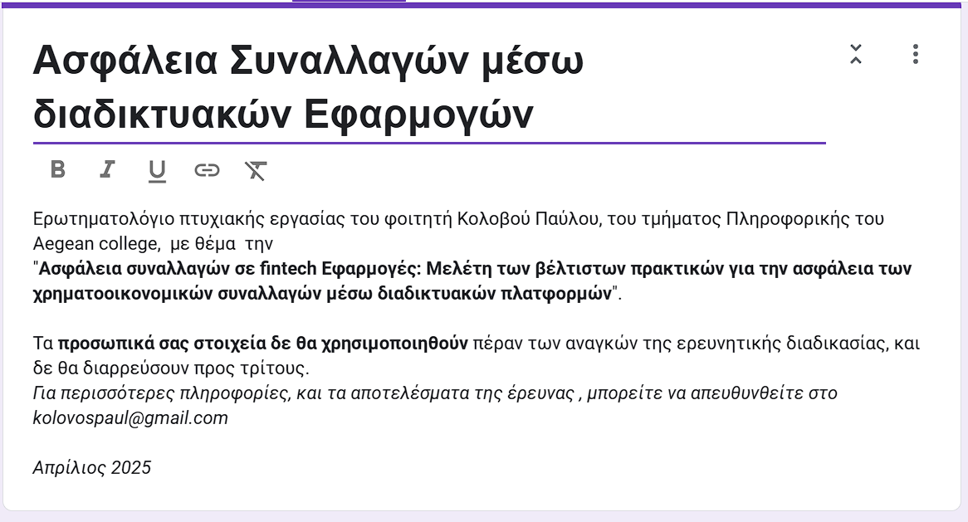

## 

## 9.1 Πρώτη Ενότητα: Προσωπικές Πληροφορίες

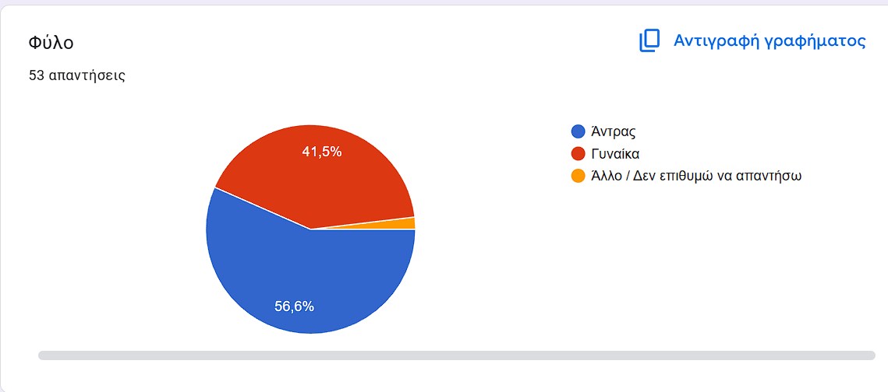

Ξεκινώντας από τα βασικά δημογραφικά στοιχεία, στην ερώτηση σχετικά με το φύλο των συμμετεχόντων, παρατηρείται ότι η πλειονότητα των ερωτηθέντων ήταν άντρες, οι οποίοι αποτελούν το 56,6% του συνόλου, δηλαδή 30 άτομα. Ακολουθούν οι γυναίκες με ποσοστό 41,5% (22 άτομα), ενώ ένα άτομο, ποσοστό 1,9%, επέλεξε είτε το φύλο «Άλλο» είτε δεν επιθυμούσε να απαντήσει.Από την παραπάνω κατανομή διαφαίνεται μια ελαφριά υπεροχή του ανδρικού φύλου στο δείγμα. Αν και η διαφορά δεν είναι ιδιαίτερα μεγάλη, ενδέχεται να έχει κάποια σημασία σε ερωτήσεις όπου η διάσταση του φύλου μπορεί να επηρεάσει τις απόψεις ή τις αντιλήψεις των συμμετεχόντων.Θεώρησα σημαντικό να διατηρήσω και την επιλογή «Άλλο / Δεν επιθυμώ να απαντήσω», ώστε να διασφαλίζεται ο σεβασμός στην προσωπική ταυτότητα και ιδιωτικότητα των ατόμων που συμμετείχαν, ακόμα κι αν αυτή η επιλογή συγκέντρωσε μόλις ένα άτομο.

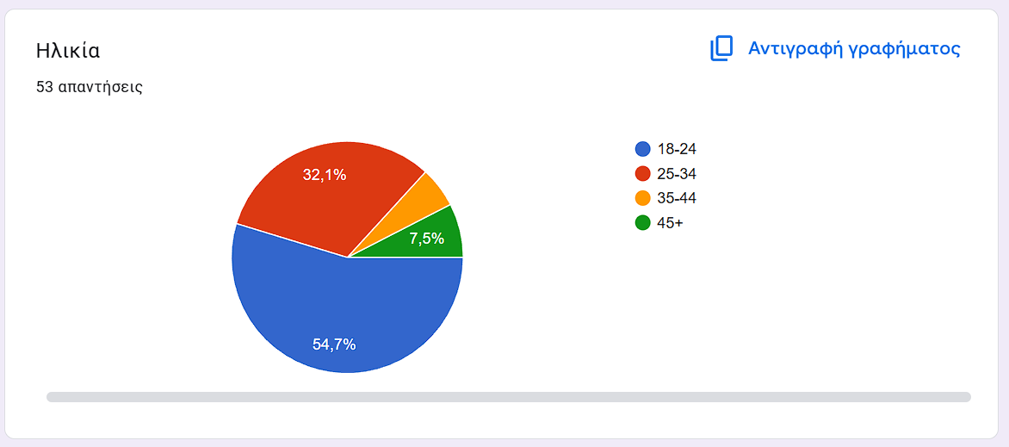

Σχετικά με την ηλικία των συμμετεχόντων, η πλειοψηφία του δείγματος ανήκει στην ηλικιακή ομάδα 18–24 ετών, συγκεντρώνοντας 29 άτομα ή 54,7% του συνολικού πληθυσμού της έρευνας. Ακολουθεί η ομάδα 25–34 ετών με 17 άτομα, ποσοστό 32,1%, ενώ οι ηλικιακές ομάδες 35–44 ετών και 45+ ετών καταγράφουν πολύ χαμηλότερα ποσοστά, 5,7% (3 άτομα) και 7,5% (4 άτομα) αντίστοιχα.Η σημαντική συγκέντρωση στις δύο πρώτες ηλικιακές ομάδες (18–34 ετών) δείχνει ότι η έρευνα έχει κύρια βάση νεαρούς ενήλικες.Αυτό το στοιχείο είναι ιδιαίτερα σημαντικό, καθώς οι ηλικιακές προτιμήσεις και εμπειρίες μπορεί να επηρεάζουν καθοριστικά τον τρόπο με τον οποίο οι συμμετέχοντες αντιλαμβάνονται και απαντούν σε ερωτήσεις σχετικές με τις γνώσεις, τις συνήθειες ή τις στάσεις που εξετάζονται στο υπόλοιπο ερωτηματολόγιο.

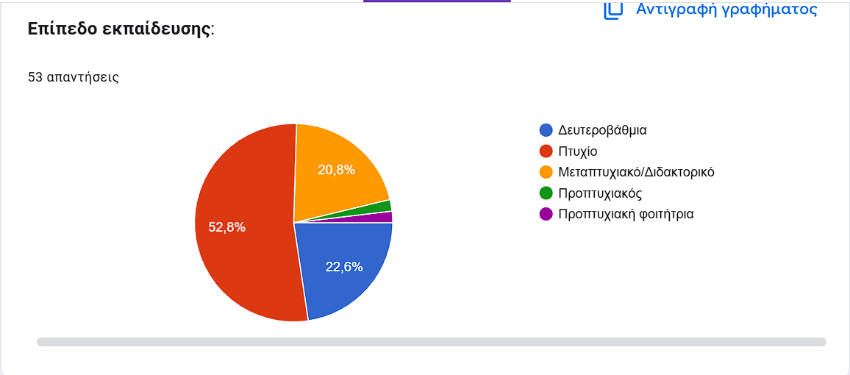 Όσον αφορά το μορφωτικό επίπεδο των συμμετεχόντων, η πλειονότητα δηλώνει κάτοχοι πτυχίου, με 28 άτομα να αντιστοιχούν σε 52,8% του συνολικού δείγματος. Ακολουθεί σημαντικό ποσοστό μεταπτυχιακών ή διδακτορικών αποφοίτων, οι οποίοι αποτελούν το 20,8% (11 άτομα) των απαντήσεων.Ένα ποσοστό 22,6% (12 άτομα) διαθέτει δευτεροβάθμια εκπαίδευση, στοιχείο που δείχνει συμμετοχή και από άτομα που δεν έχουν ολοκληρώσει ανώτατες σπουδές. Τέλος, εντοπίζονται δύο συμμετέχοντες (1,9% + 1,9%) που δηλώνουν είτε προπτυχιακοί φοιτητές-φοιτήτριες που βρίσκονται γενικά σε προπτυχιακό επίπεδο σπουδών, χωρίς περαιτέρω εξειδίκευση.Η κατανομή αυτή επιβεβαιώνει πως η έρευνα έχει προσελκύσει ένα κοινό με υψηλό επίπεδο εκπαίδευσης, με περίπου τρεις στους τέσσερις συμμετέχοντες να έχουν ολοκληρώσει ή να συνεχίζουν ανώτερες σπουδές. Το γεγονός αυτό ενδέχεται να επηρεάσει την ποιότητα, τη σαφήνεια και τη συνειδητότητα των απαντήσεων, στοιχείο το οποίο λαμβάνεται υπόψη στην ερμηνεία των αποτελεσμάτων που ακολουθούν.

## 9.2 Δεύτερη Ενότητα: Γενικές Γνώσεις & Εμπειρία

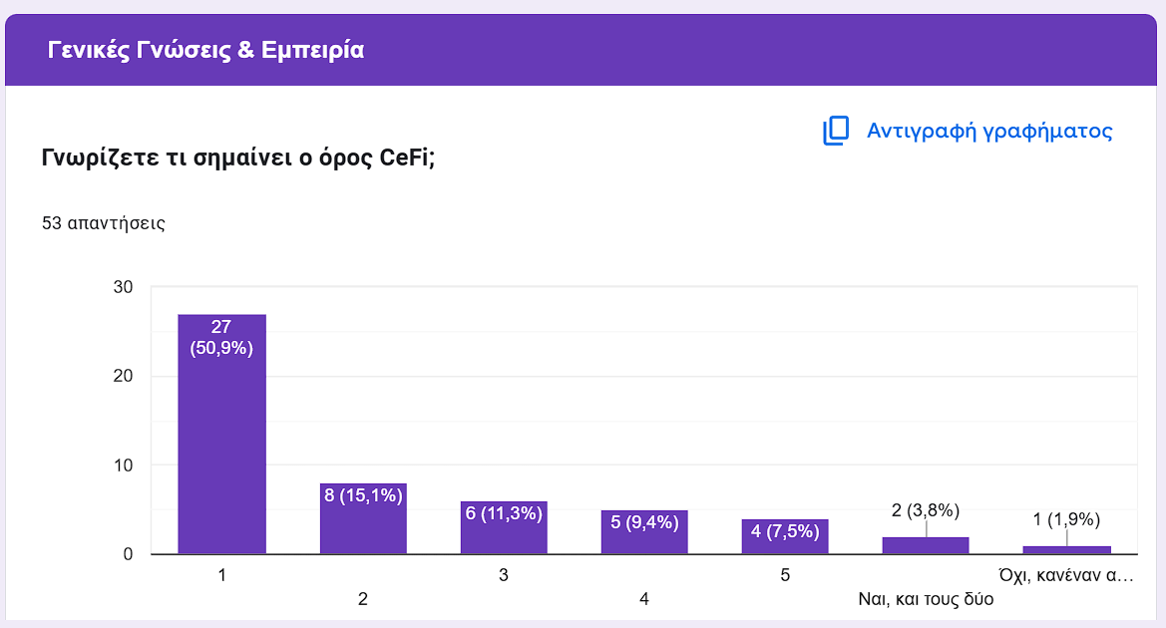

Η πρώτη ερώτηση της θεματικής ενότητας που αφορά τη γνώση βασικών εννοιών του χρηματοοικονομικού τομέα στοχεύει στην αυτοαξιολόγηση των συμμετεχόντων ως προς την κατανόηση του όρου “Centralized Finance (CeFi)”.Η πλειοψηφία του δείγματος, συγκεκριμένα 27 άτομα (50,9%), δήλωσε ότι δεν έχει καμία ή ελάχιστη γνώση του όρου, επιλέγοντας την τιμή “1 = Καθόλου”. Επιπλέον, 8 άτομα (15,1%) τοποθετήθηκαν στη δεύτερη βαθμίδα κατανόησης, και 6 άτομα (11,3%) στη μεσαία τιμή (“3”). Μόλις 5 άτομα (9,4%) δήλωσαν ότι γνωρίζουν σχετικά καλά τον όρο (“4”), ενώ μόνο 4 άτομα (7,5%) τον κατανοούν σε βάθος (“5 = Πολύ καλά”).Αξιοσημείωτο είναι ότι μόνο 2 συμμετέχοντες (3,8%) ανέφεραν ότι γνωρίζουν καλά και τους δύο όρους που σχετίζονται με την έρευνα, δηλαδή τόσο το CeFi όσο και το DeFi. Από την άλλη πλευρά, 1 συμμετέχων (~1,9%) δήλωσε πλήρη άγνοια και για τους δύο όρους.Τα παραπάνω ευρήματα υποδεικνύουν ότι το κοινό στο οποίο απευθύνθηκε το ερωτηματολόγιο δεν διαθέτει επαρκή εξοικείωση με βασικές έννοιες του χώρου των κρυπτονομισμάτων και των σύγχρονων χρηματοοικονομικών δομών. Αυτό το στοιχείο είναι καίριο για την ερμηνεία των επόμενων ερωτήσεων, καθώς ενδέχεται να επηρεάσει τον τρόπο με τον οποίο οι συμμετέχοντες κατανοούν ή αντιλαμβάνονται τα πλεονεκτήματα και τα μειονεκτήματα των εν λόγω συστημάτων.

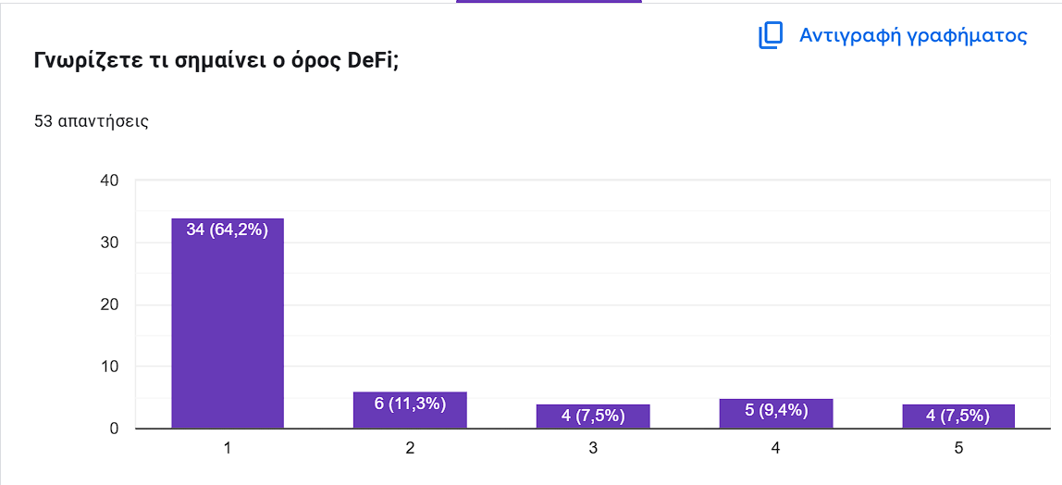

Η ερώτηση αυτή στόχευσε στην αποτύπωση του επιπέδου θεωρητικής κατανόησης των συμμετεχόντων γύρω από τον όρο DeFi (Decentralized Finance), δηλαδή κατά πόσο γνωρίζουν τι σημαίνει ο συγκεκριμένος όρος ανεξάρτητα από το αν έχουν εμπλακεί πρακτικά με σχετικές πλατφόρμες.

Τα αποτελέσματα δείχνουν ξεκάθαρα ότι η πλειονότητα των ερωτηθέντων δεν έχει γνώση του όρου:

* Οι 34 από τους 53 συμμετέχοντες (64,2%) δήλωσαν ότι **δεν γνωρίζουν** τι σημαίνει ο όρος DeFi, γεγονός που υποδηλώνει σημαντικό έλλειμμα ενημέρωσης ή έκθεσης στην έννοια της αποκεντρωμένης χρηματοδότησης.
* Αντίθετα, μόλις 6 άτομα (11,3%) δήλωσαν ότι γνωρίζουν κάπως τον όρο, ενώ εξίσου χαμηλό ποσοστό απαντήσεων (7,5% ή 4 άτομα) καταγράφηκε στις επιλογές ενδιάμεσης εξοικείωσης.
* Μόλις 5 άτομα (9,4%) σημείωσαν ότι γνωρίζουν αρκετά καλά τον όρο, και αντίστοιχα 4 άτομα (7,5%) απάντησαν πως τον γνωρίζουν σε βάθος.

Η κατανομή αυτή αποτυπώνει με σαφήνεια ότι το ευρύτερο δείγμα είτε αγνοεί πλήρως τον όρο DeFi είτε έχει πολύ περιορισμένη θεωρητική εξοικείωση μαζί του. Το γεγονός αυτό ενισχύει την εικόνα ενός δημογραφικού το οποίο βρίσκεται ακόμη σε αρχικά στάδια ενημέρωσης σχετικά με τις νέες αποκεντρωμένες μορφές χρηματοοικονομικής τεχνολογίας και ενδεχομένως ερμηνεύει και τη χαμηλή πρακτική εμπλοκή με τις DeFi πλατφόρμες, όπως καταγράφεται και σε άλλες ερωτήσεις του ερωτηματολογίου.

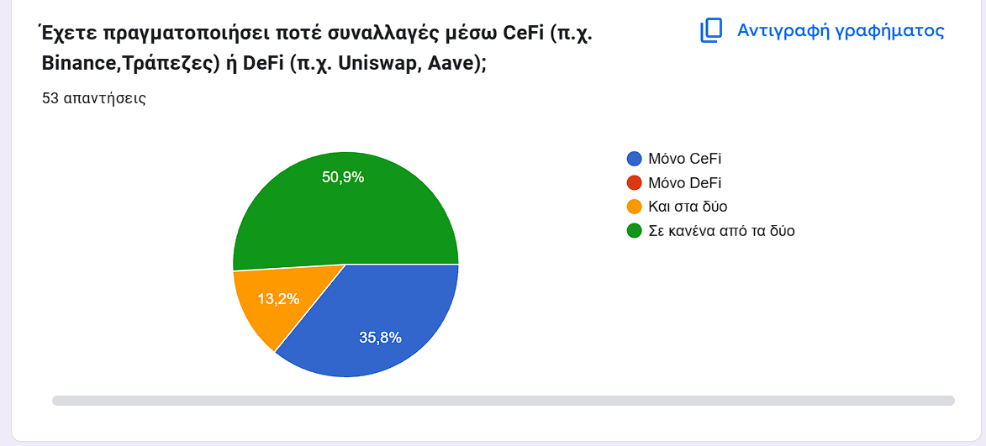

Η ερώτηση αυτή αποσκοπούσε στη διερεύνηση του βαθμού πρακτικής εμπλοκής των συμμετεχόντων με πλατφόρμες Centralized Finance (CeFi) ή Decentralized Finance (DeFi), και ειδικότερα στην εμπειρία τους από τη χρήση σχετικών εργαλείων (όπως η Binance για CeFi ή η Uniswap και Aave για DeFi).

Τα αποτελέσματα αποτυπώνουν μια σχετικά περιορισμένη πρακτική εμπειρία του δείγματος:

* Το 50,9% των ερωτηθέντων (27 άτομα) δήλωσε ότι δεν έχει πραγματοποιήσει καμία συναλλαγή ούτε μέσω CeFi ούτε μέσω DeFi, γεγονός που ευθυγραμμίζεται με τα προηγούμενα ευρήματα περί περιορισμένης γνώσης των όρων.
* 19 άτομα (35,8%) έχουν ασχοληθεί αποκλειστικά με CeFi, αξιοποιώντας, δηλαδή, πλατφόρμες όπως τραπεζικά ιδρύματα ή κεντρικοποιημένα ανταλλακτήρια.
* Μόνο 7 συμμετέχοντες (13,2%) δήλωσαν ότι έχουν δοκιμάσει και τις δύο μορφές χρηματοοικονομικής τεχνολογίας, δηλαδή και CeFi και DeFi.
* Τέλος, κανένας συμμετέχων δεν ανέφερε ότι έχει ασχοληθεί αποκλειστικά με DeFi, στοιχείο που υποδηλώνει σχεδόν μηδενική εξοικείωση με τις αποκεντρωμένες πλατφόρμες συναλλαγών.

Η κατανομή των απαντήσεων καταδεικνύει ότι η πλειονότητα των ερωτηθέντων είτε δεν έχει ασχοληθεί καθόλου με τις σχετικές τεχνολογίες είτε περιορίζεται σε πιο συμβατικές ή καθιερωμένες λύσεις, όπως οι CeFi πλατφόρμες. Αυτό ενισχύει την υπόθεση ότι η διείσδυση του DeFi στο ευρύτερο κοινό παραμένει σε πρώιμο στάδιο τουλάχιστον στο συγκεκριμένο δημογραφικό δείγμα.

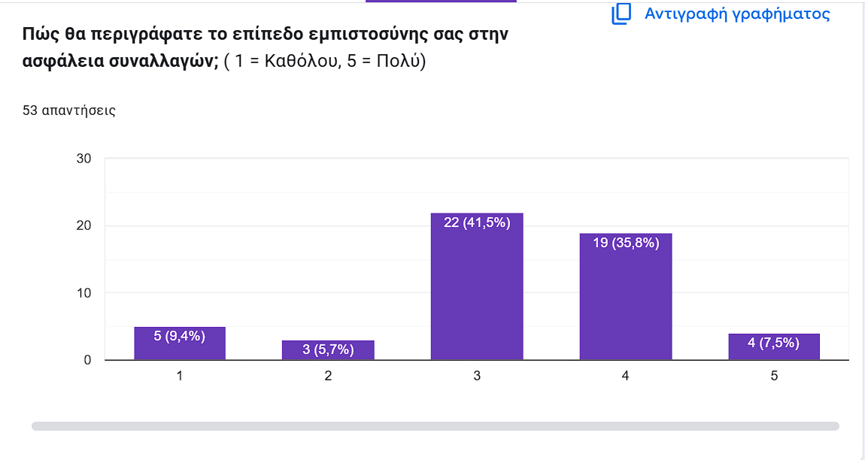

Στο σημείο αυτό της έρευνας, ζητήθηκε από τους συμμετέχοντες να αξιολογήσουν τον βαθμό εμπιστοσύνης που αισθάνονται ως προς τη γενική ασφάλεια των συναλλαγών μέσω Centralized Finance (CeFi), με βάση μία πενταβάθμια κλίμακα (από 1 = Καθόλου έως 5 = Πολύ πολύ).

Τα αποτελέσματα αναδεικνύουν μια συγκρατημένα θετική στάση απέναντι στην ασφάλεια των CeFi πλατφορμών:

* 9,4% (5 άτομα) απάντησε “1 – Καθόλου”, εκφράζοντας απόλυτη έλλειψη εμπιστοσύνης.
* 5,7% (3 άτομα) επέλεξε “2”, υποδεικνύοντας χαμηλό επίπεδο εμπιστοσύνης.
* Η πλειοψηφία των συμμετεχόντων (41,5% ή 22 άτομα) αξιολόγησε την εμπιστοσύνη τους με “3”, δηλώνοντας έτσι ουδετερότητα ή συγκρατημένη εμπιστοσύνη.
* 35,8% (19 άτομα) βαθμολόγησε με “4”, γεγονός που υποδηλώνει σαφώς θετική στάση απέναντι στις CeFi συναλλαγές.
* Τέλος, 7,5% (4 άτομα) επέλεξε “5 – Πολύ πολύ”, εκφράζοντας υψηλό επίπεδο εμπιστοσύνης.

Από την ανάλυση προκύπτει ότι οι περισσότεροι συμμετέχοντες δεν υιοθετούν ακραίες στάσεις, είτε θετικές είτε αρνητικές, αλλά κινούνται κυρίως προς τη μέση ή ελαφρώς θετική αξιολόγηση. Αυτό υποδηλώνει ότι, παρόλο που οι CeFi πλατφόρμες θεωρούνται γενικά πιο αξιόπιστες λόγω ρύθμισης και θεσμικής παρουσίας, η εμπιστοσύνη του κοινού παραμένει συγκρατημένη, πιθανόν λόγω περιστατικών παραβιάσεων ή γενικότερης δυσπιστίας απέναντι στις ψηφιακές συναλλαγές.

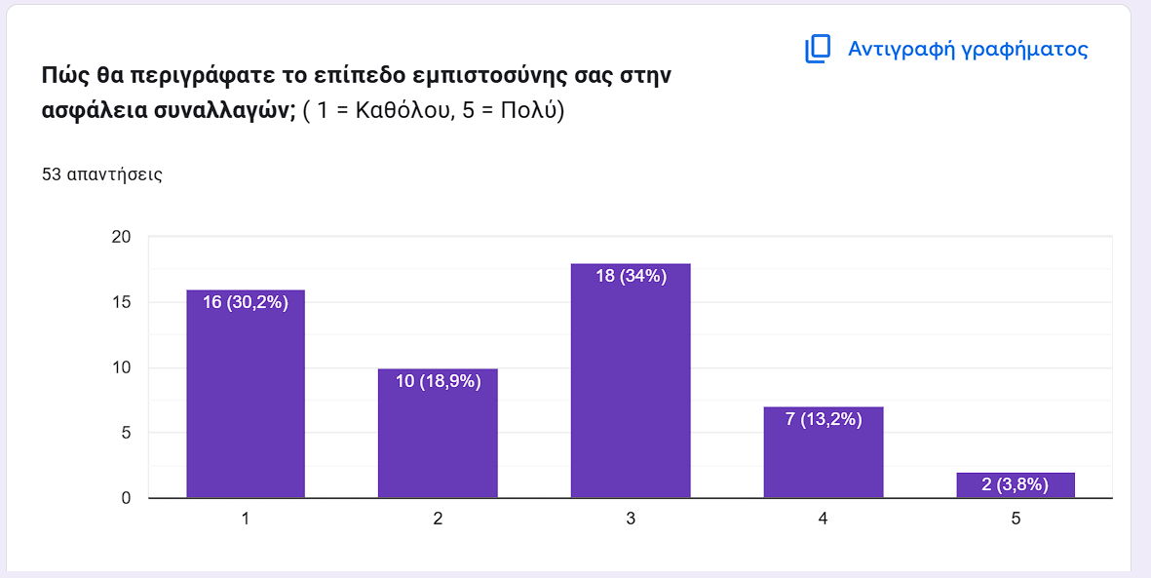

Στην ερώτηση αυτή, ζητήθηκε από τους συμμετέχοντες να αξιολογήσουν τον βαθμό εμπιστοσύνης τους ως προς τη γενική ασφάλεια των συναλλαγών μέσω Decentralized Finance (DeFi), βάσει μιας πενταβάθμιας κλίμακας (1 = Καθόλου έως 5 = Πολύ πολύ).

Τα αποτελέσματα δείχνουν μια αισθητά πιο επιφυλακτική στάση του κοινού απέναντι στο DeFi, συγκριτικά με το CeFi:

* 30,2% (16 άτομα) επέλεξαν “1 – Καθόλου”, δηλώνοντας σαφή έλλειψη εμπιστοσύνης προς την ασφάλεια των αποκεντρωμένων πλατφορμών.
* 18,9% (10 άτομα) απάντησε “2”, επιβεβαιώνοντας αρνητική έως χαμηλή εμπιστοσύνη.
* Το 34,0% (18 άτομα) επέλεξε την ουδέτερη τιμή “3”, υποδεικνύοντας ότι παραμένουν επιφυλακτικοί ή δεν έχουν πλήρη εικόνα για τα επίπεδα ασφάλειας των DeFi εφαρμογών.
* 13,2% (7 άτομα) απάντησε “4”, εκφράζοντας μέτρια θετική εμπιστοσύνη.
* Τέλος, μόλις 3,8% (2 άτομα) δήλωσε “5 – Πολύ πολύ”, εκφράζοντας απόλυτη εμπιστοσύνη στις δυνατότητες ασφάλειας του DeFi οικοσυστήματος.

Συμπερασματικά, παρατηρείται ότι η πλειοψηφία των συμμετεχόντων (πάνω από το 80%) δεν εμπιστεύεται απόλυτα τις DeFi πλατφόρμες ή είναι τουλάχιστον επιφυλακτική. Αυτό πιθανώς οφείλεται στο γεγονός ότι οι αποκεντρωμένες τεχνολογίες, αν και καινοτόμες, δεν διαθέτουν τον ίδιο βαθμό θεσμικής ρύθμισης και προστασίας όπως οι CeFi λύσεις. Επιπλέον, η σχετική πολυπλοκότητα και τα γνωστά περιστατικά παραβίασης έξυπνων συμβολαίων ενδέχεται να επηρεάζουν την αντίληψη του κοινού αρνητικά.

## 9.3 Αντιλήψεις για την Ασφάλεια

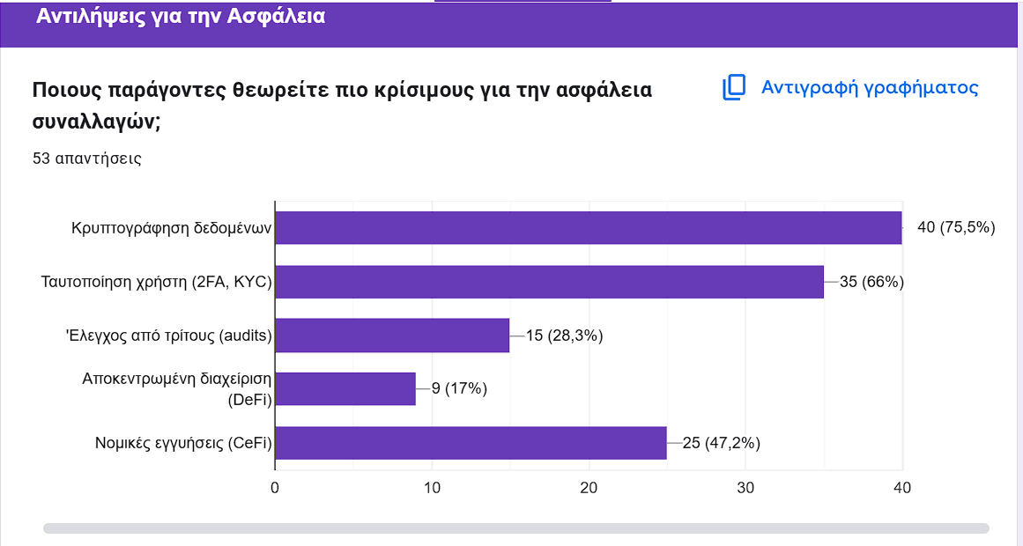

Η παρούσα ερώτηση ζητούσε από τους συμμετέχοντες να επιλέξουν τους παράγοντες που θεωρούν καθοριστικούς για την ασφάλεια των χρηματοοικονομικών συναλλαγών, τόσο στο πλαίσιο του Centralized Finance (CeFi), όσο και του Decentralized Finance (DeFi). Οι απαντήσεις μπορούσαν να είναι πολλαπλές, γεγονός που αντικατοπτρίζει πιο ελεύθερα τη συνολική εικόνα των αντιλήψεων των συμμετεχόντων.

Τα αποτελέσματα ανέδειξαν τις εξής προτεραιότητες:

* Η κρυπτογράφηση δεδομένων αποτέλεσε τον πλέον επιλεγμένο παράγοντα, με 75,5% (40 άτομα) να την θεωρούν κρίσιμη. Το ποσοστό αυτό αναδεικνύει την υψηλή ευαισθητοποίηση του κοινού γύρω από την ανάγκη προστασίας των δεδομένων κατά τη διάρκεια των ψηφιακών συναλλαγών.
* Αμέσως επόμενος σημαντικός παράγοντας είναι η ταυτοποίηση χρήστη μέσω 2FA ή KYC (Know Your Customer), με 66,0% (35 άτομα). Το εύρημα αυτό υποδηλώνει ότι οι χρήστες θεωρούν αναγκαία την ύπαρξη μηχανισμών ταυτοποίησης για την αποφυγή δόλιων ενεργειών.
* Οι νομικές εγγυήσεις, που συχνότερα συνδέονται με το CeFi, συγκέντρωσαν 47,2% (25 άτομα), καταδεικνύοντας τη σημασία της θεσμικής κάλυψης και της επίσημης ρύθμισης για ένα σημαντικό μέρος των συμμετεχόντων.
* Σχετικά χαμηλότερα ποσοστά εμφανίζουν οι τεχνικοί έλεγχοι από τρίτους (audits), οι οποίοι επιλέχθηκαν από 28,3% (15 άτομα). Αν και κρίσιμοι για την τεχνολογική ασφάλεια, φαίνεται πως δεν αποτελούν άμεσα κατανοητό ή προτεραιότητα για το ευρύ κοινό.
* Τέλος, η αποκεντρωμένη διαχείριση, χαρακτηριστικό του DeFi, θεωρήθηκε κρίσιμος παράγοντας μόνο από 17,0% (9 άτομα). Το χαμηλό αυτό ποσοστό ενδέχεται να υποδηλώνει έλλειψη κατανόησης ή εμπιστοσύνης προς τις αρχές της πλήρους αποκέντρωσης, ιδίως σε ό,τι αφορά την ασφάλεια.

Συνοψίζοντας, οι περισσότεροι συμμετέχοντες έδειξαν να επιλέγουν πιο παραδοσιακά και πιο "χειροπιαστά" μέτρα ασφάλειας, όπως η κρυπτογράφηση και η ταυτοποίηση, ενώ δείχνουν μεγαλύτερη επιφυλακτικότητα απέναντι σε αποκεντρωμένα ή τεχνικά πιο σύνθετα χαρακτηριστικά ασφαλείας. Αυτό αντικατοπτρίζει πιθανώς τόσο το επίπεδο γνώσεων όσο και τις προσωπικές ανάγκες προστασίας στις καθημερινές συναλλαγές τους.

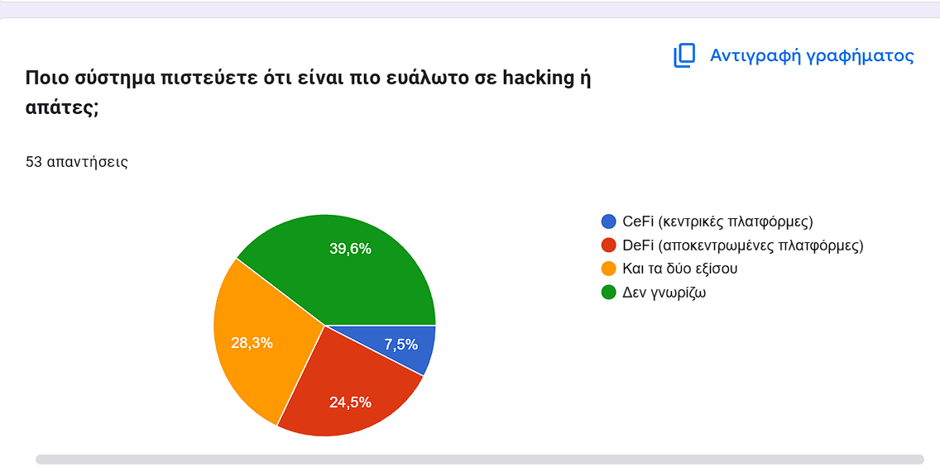

Η ερώτηση εδώ ζητάει από τους συμμετέχοντες να εκφράσουν την άποψή τους σχετικά με το ποιο χρηματοοικονομικό σύστημα (CeFi ή DeFi) θεωρούν ότι είναι πιο ευάλωτο σε κινδύνους, όπως επιθέσεις hacking ή διαδικτυακές απάτες.

Τα αποτελέσματα κατανέμονται ως εξής:

* Το μεγαλύτερο ποσοστό των συμμετεχόντων, 39,6% (21 άτομα), δήλωσε ότι δεν γνωρίζει ποιο σύστημα είναι πιο ευάλωτο. Το εύρημα αυτό υποδηλώνει περιορισμένη εξοικείωση του κοινού με τις τεχνικές λεπτομέρειες και τους κινδύνους που συνοδεύουν τις διαφορετικές πλατφόρμες.
* 28,3% (15 άτομα) θεωρούν ότι και τα δύο συστήματα είναι εξίσου ευάλωτα, γεγονός που ενδεχομένως αντανακλά μια ουδέτερη ή πιο ενημερωμένη προσέγγιση, με επίγνωση πως τόσο οι κεντρικοί όσο και οι αποκεντρωμένοι μηχανισμοί μπορούν να παρουσιάσουν ρίσκα, αν δεν υπάρχουν τα κατάλληλα μέτρα προστασίας.
* Το DeFi (Decentralized Finance) αξιολογήθηκε ως πιο ευάλωτο από 24,5% (13 άτομα), ποσοστό που πιθανώς συνδέεται με την έλλειψη ρυθμιστικών πλαισίων και τη μεγάλη τεχνική πολυπλοκότητα των έξυπνων συμβολαίων που το συνοδεύουν.
* Μόνο 7,5% (4 άτομα) δήλωσαν ότι θεωρούν το CeFi (Centralized Finance) πιο ευάλωτο. Αυτό μπορεί να ερμηνευτεί ως ένδειξη υψηλότερης εμπιστοσύνης προς τις κεντρικές, ρυθμιζόμενες πλατφόρμες, ενδεχομένως λόγω της παρουσίας μηχανισμών αποζημίωσης και υποστήριξης σε περίπτωση προβλήματος.

Συνολικά, τα ευρήματα υπογραμμίζουν ότι η πλειοψηφία του κοινού είτε δεν έχει ξεκάθαρη άποψη, είτε αναγνωρίζει ευπάθειες και στα δύο μοντέλα, με ελαφρώς αυξημένη ανησυχία για την ασφάλεια των αποκεντρωμένων εφαρμογών. Η έλλειψη εμπιστοσύνης ή γνώσης υποδεικνύει την ανάγκη για καλύτερη πληροφόρηση και εκπαίδευση του κοινού, ιδιαίτερα σε θέματα που σχετίζονται με ψηφιακή ασφάλεια.

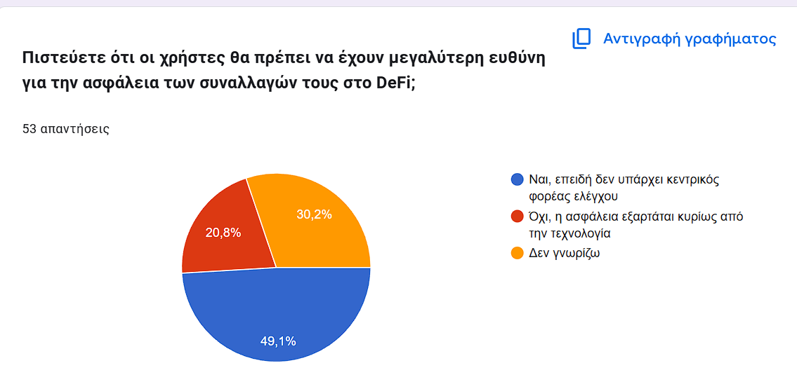

Η ερώτηση παραπάνω είχε ως στόχο να διερευνήσει την αντίληψη των συμμετεχόντων σχετικά με το ποιος είναι υπεύθυνος για την ασφάλεια των συναλλαγών στις αποκεντρωμένες χρηματοοικονομικές πλατφόρμες (DeFi).

Τα αποτελέσματα παρουσίασαν την εξής κατανομή:

* Το 49,1% των συμμετεχόντων (26 άτομα) θεωρούν ότι η ευθύνη για την ασφάλεια στο DeFi ανήκει κυρίως στους ίδιους τους χρήστες, καθώς δεν υπάρχει κάποιος κεντρικός φορέας ή θεσμός που να εγγυάται ή να επιβλέπει τις συναλλαγές. Το ποσοστό αυτό είναι ενδεικτικό της αντίληψης του αποκεντρωμένου χαρακτήρα του DeFi, όπου κάθε χρήστης καλείται να αναλάβει προσωπικά μέτρα προστασίας (π.χ. ασφαλή αποθήκευση κλειδιών, έλεγχος συμβολαίων).
* Αντίθετα, 20,8% (11 άτομα) υποστήριξαν ότι η ευθύνη δεν βαραίνει τους χρήστες αλλά την ίδια την τεχνολογία, υποδηλώνοντας ότι η ποιότητα και η αξιοπιστία του κώδικα, των smart contracts και των πρωτοκόλλων διαδραματίζουν καθοριστικό ρόλο στην ασφάλεια. Αυτή η άποψη πιθανώς αντανακλά εμπιστοσύνη στις τεχνολογικές λύσεις και τους μηχανισμούς αυτοματοποίησης που παρέχουν τα DeFi εργαλεία.
* Τέλος, 30,2% (16 άτομα) απάντησαν ότι δεν γνωρίζουν ποιος φέρει την ευθύνη. Το ποσοστό αυτό αναδεικνύει ένα σημαντικό έλλειμμα ενημέρωσης γύρω από τις θεμελιώδεις αρχές λειτουργίας του DeFi, αλλά και την ανάγκη για καλύτερη κατανόηση του ρόλου των χρηστών σε ένα περιβάλλον χωρίς παραδοσιακή επίβλεψη ή ρυθμιστικούς μηχανισμούς.

Συνοψίζοντας, τα ευρήματα φανερώνουν ότι σχεδόν οι μισοί συμμετέχοντες αναγνωρίζουν την προσωπική ευθύνη ως κρίσιμο παράγοντα ασφάλειας στο DeFi, ενώ ένα σημαντικό ποσοστό παραμένει αβέβαιο. Το γεγονός αυτό ενισχύει την ανάγκη για εκπαίδευση του χρήστη σε θέματα ψηφιακής ασφάλειας και διαχείρισης κινδύνου σε περιβάλλοντα όπου η αυτονομία συμβαδίζει με την ευθύνη.

## 9.4 Προσωπικές Πρακτικές & Ανησυχίες

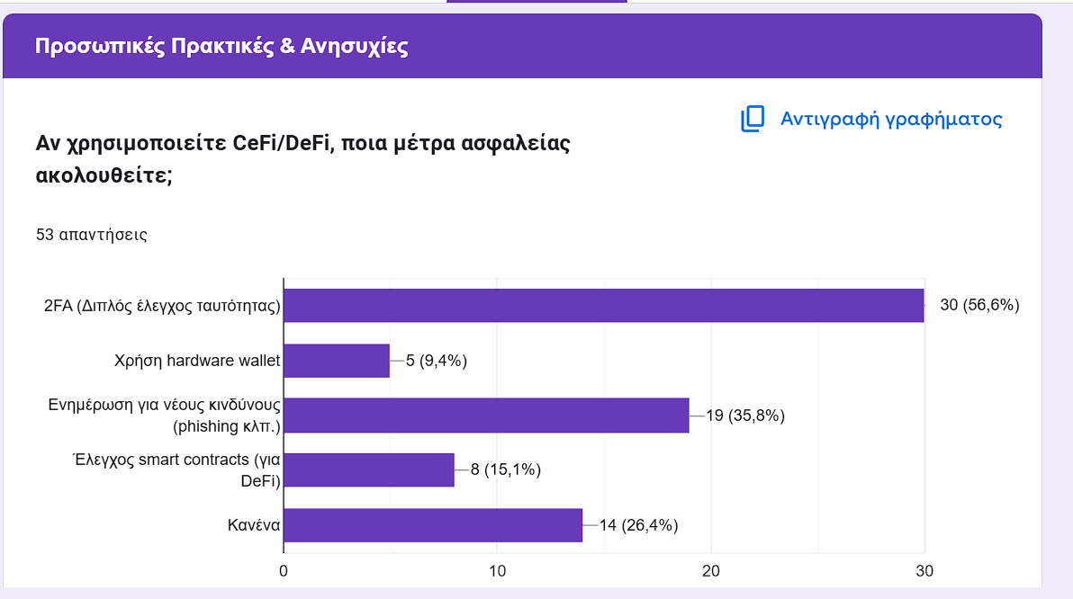

Εδώ αντιλαμβανόμαστε ότι η ερώτηση στοχεύει στη διερεύνηση των μέτρων ασφαλείας που εφαρμόζουν οι ίδιοι οι χρήστες, προκειμένου να προστατευθούν κατά τη χρήση χρηματοοικονομικών υπηρεσιών CeFi ή DeFi. Οι συμμετέχοντες είχαν τη δυνατότητα να επιλέξουν παραπάνω από μία απάντηση.

Από τις απαντήσεις που δόθηκαν, προκύπτουν τα εξής:

* Το 56,6% (30 άτομα) δήλωσε ότι χρησιμοποιεί διπλό έλεγχο ταυτότητας (2FA). Η επιλογή αυτή συνιστά την πιο διαδεδομένη πρακτική ασφαλείας και καταδεικνύει ένα ικανοποιητικό επίπεδο ευαισθητοποίησης απέναντι στις βασικές απειλές (όπως μη εξουσιοδοτημένη πρόσβαση).
* Το 35,8% (19 άτομα) αναφέρει ότι παρακολουθεί συστηματικά πληροφορίες και ενημερώσεις για σύγχρονες απειλές, όπως επιθέσεις τύπου phishing. Το ποσοστό αυτό υποδηλώνει μια σημαντική μερίδα χρηστών που κατανοεί τον δυναμικό χαρακτήρα των απειλών στο ψηφιακό περιβάλλον.
* Αντιθέτως, μόλις 15,1% (8 άτομα) δηλώνει ότι προβαίνει σε έλεγχο των smart contracts πριν από τη χρήση αποκεντρωμένων εφαρμογών. Το εύρημα αυτό υποδηλώνει περιορισμένη τεχνική ενασχόληση ή/και εμπειρία με τον τρόπο λειτουργίας των DeFi πρωτοκόλλων, παρόλο που ο έλεγχος συμβολαίων αποτελεί κρίσιμο μέτρο πρόληψης.
* Αξιοσημείωτα χαμηλό είναι το ποσοστό χρήσης hardware wallets, με μόλις 9,4% (5 άτομα) να χρησιμοποιούν φυσική συσκευή για την αποθήκευση των κρυπτονομισμάτων τους. Παρά την υψηλή ασφάλεια που προσφέρει αυτή η πρακτική, το χαμηλό ποσοστό ενδεχομένως συνδέεται με το κόστος ή την έλλειψη τεχνικής εξοικείωσης.
* Τέλος, 26,4% των συμμετεχόντων (14 άτομα) δήλωσαν ότι δεν εφαρμόζουν καμία από τις παραπάνω πρακτικές, γεγονός που δημιουργεί ανησυχίες για την έκθεσή τους σε ψηφιακές απειλές. Το εύρημα αυτό αναδεικνύει την ανάγκη για εκπαίδευση και ευαισθητοποίηση του γενικού κοινού γύρω από τις βασικές πρακτικές ασφάλειας στον ψηφιακό χρηματοοικονομικό χώρο.

Συνολικά, παρατηρείται ότι ενώ ένα σημαντικό ποσοστό εφαρμόζει βασικά μέτρα ασφαλείας όπως το 2FA, εξακολουθεί να υπάρχει ελλιπής υιοθέτηση προχωρημένων ή πιο τεχνικών πρακτικών, γεγονός που φανερώνει το περιθώριο ενίσχυσης της ψηφιακής παιδείας.

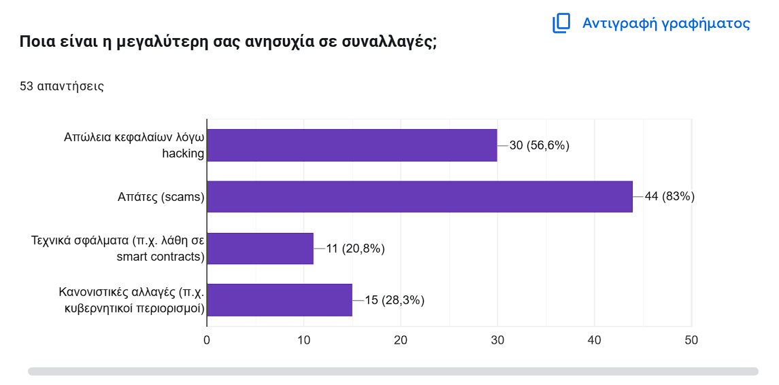

Η ερώτηση αποσκοπούσε στην ανίχνευση των βασικών προβληματισμών που διακατέχουν τους χρήστες κατά τη συμμετοχή τους σε συναλλαγές μέσω Centralized ή Decentralized Finance. Δεδομένου ότι οι χρήστες μπορούσαν να επιλέξουν πάνω από μία ανησυχία, το σύνολο των ποσοστών υπερβαίνει το 100%.

Από τις απαντήσεις προκύπτουν τα εξής ευρήματα:

* Το 83,0% των συμμετεχόντων (44 άτομα) δήλωσε ότι η απάτη και οι ψηφιακές απάτες (scams) αποτελούν τη μεγαλύτερη ανησυχία τους. Η υψηλή αυτή τιμή αναδεικνύει την έλλειψη εμπιστοσύνης απέναντι σε διάφορους φορείς ή εφαρμογές και την αυξημένη ευαισθητοποίηση του κοινού απέναντι σε παραπλανητικές πρακτικές που ενδέχεται να οδηγήσουν σε οικονομικές απώλειες.
* Η απώλεια κεφαλαίων λόγω hacking ακολουθεί με 56,6% (30 άτομα). Το ποσοστό αυτό καταδεικνύει την αναγνώριση του κινδύνου από κυβερνοεπιθέσεις, τόσο σε κεντρικοποιημένες όσο και σε αποκεντρωμένες πλατφόρμες.
* Κανονιστικές αλλαγές ή κρατικοί περιορισμοί, δηλαδή η πιθανότητα κρατικής παρέμβασης ή αλλαγών στο νομικό καθεστώς, ανησυχούν το 28,3% των συμμετεχόντων (15 άτομα). Αυτό υποδηλώνει πως ένα σημαντικό ποσοστό του κοινού αντιλαμβάνεται την ασάφεια του ρυθμιστικού πλαισίου ως παράγοντα κινδύνου για τη χρήση ή διατήρηση ψηφιακών περιουσιακών στοιχείων.
* Τέλος, τεχνικά σφάλματα – όπως λάθη στον κώδικα smart contracts ή σφάλματα σε ψηφιακές πλατφόρμες – αποτελούν ανησυχία για το 20,8% (11 άτομα). Παρότι πρόκειται για τεχνικό ρίσκο, το χαμηλότερο ποσοστό υποδηλώνει περιορισμένη τεχνική κατανόηση ή χαμηλή πιθανότητα αντίληψης τέτοιων κινδύνων από το ευρύ κοινό.

Συμπερασματικά, οι μεγαλύτερες ανησυχίες σχετίζονται με ανθρώπινους ή κακόβουλους παράγοντες (scams, hacking) και όχι τόσο με θεσμικούς ή τεχνικούς κινδύνους, κάτι που αντανακλά τόσο την εμπειρία όσο και την αντίληψη κινδύνου των συμμετεχόντων.

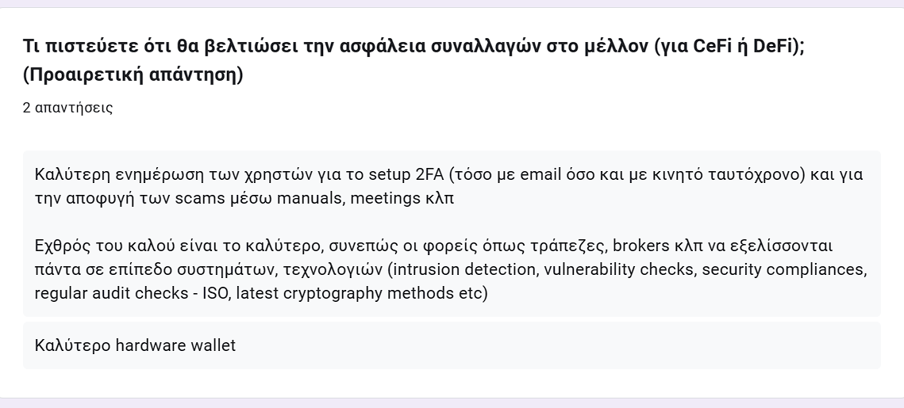

Η ερώτηση αυτή είχε ανοιχτή μορφή και αποσκοπούσε στην **ανάδειξη προτάσεων βελτίωσης της ασφάλειας**, είτε για CeFi είτε για DeFi πλατφόρμες, μέσα από την προσωπική κρίση των συμμετεχόντων. Παρόλο που μόνο δύο άτομα απάντησαν, οι απόψεις τους προσφέρουν χρήσιμα ποιοτικά δεδομένα.

➤ Απάντηση 1:

«Καλύτερη ενημέρωση των χρηστών για το setup 2FA (τόσο με email όσο και με κινητό ταυτόχρονα) και για την αποφυγή των scams μέσω manuals, meetings κλπ»

Η πρώτη απάντηση εστιάζει στη **συνειδητοποίηση και εκπαίδευση των χρηστών**, ιδιαίτερα σε βασικές μεθόδους ασφάλειας όπως ο διπλός έλεγχος ταυτότητας (2FA). Επίσης, τονίζεται η ανάγκη για **συνεχή ενημέρωση και πρόληψη απάτης**, με πρακτικές οδηγίες (manuals) και βιωματική πληροφόρηση (meetings), κάτι που υποδηλώνει τη σημασία της **ανθρώπινης ευαισθητοποίησης ως γραμμή άμυνας**.

➤ Απάντηση 2:

«Εχθρός του καλού είναι το καλύτερο, συνεπώς οι φορείς όπως τράπεζες, brokers κλπ να εξελίσσονται πάντα σε επίπεδο συστημάτων, τεχνολογιών (intrusion detection, vulnerability checks, security compliances, regular audit checks - ISO, latest cryptography methods etc). Καλύτερο hardware wallet.»

Η δεύτερη απάντηση επικεντρώνεται στην **τεχνολογική βελτίωση και εξέλιξη των συστημάτων ασφαλείας**. Αναφέρονται πρακτικές όπως η ανίχνευση εισβολών, οι έλεγχοι ευπάθειας, η συμμόρφωση με πρότυπα ασφάλειας, οι τακτικοί έλεγχοι (audit) και η χρήση προηγμένων μεθόδων κρυπτογράφησης. Επίσης, δίνεται έμφαση στην **ενίσχυση της ασφάλειας σε επίπεδο υλικού**, μέσω της χρήσης καλύτερων hardware wallets, κυρίως για συναλλαγές σε περιβάλλοντα DeFi.

**Συνολικά**, οι ανοιχτές απαντήσεις υπογραμμίζουν δύο βασικούς πυλώνες για την ενίσχυση της ασφάλειας:

* **Ενημέρωση και εκπαίδευση χρηστών** (ανθρώπινος παράγοντας),
* **Συνεχής τεχνολογική εξέλιξη και πιστοποίηση** (συστημικός παράγοντας).

# 10. Συσχέτιση Ερωτήσεων και Συμπεράσματα

## Φύλο και Χρήση CeFi

Η συσχέτιση ανάμεσα στο φύλο και στον χρήση CeFi (Centralized Finance) αποκαλύπτει ένα ξεκάθαρο και στατιστικά αξιοσημείωτο διαφοροποιημένο μοτίβο: από τους 30 άντρες του δείγματος, το 56,7 % έχει πραγματοποιήσει CeFi συναλλαγή (είτε αποκλειστικά είτε μαζί με DeFi), ενώ το αντίστοιχο ποσοστό στις γυναίκες (από τις 22) είναι μόλις 36,4 %. Δηλαδή, οι άντρες εμφανίζονται 20 ποσοστιαίες μονάδες πιο πιθανό να χρησιμοποιούν CeFi από τις γυναίκες.

Αυτό το ευρήμα ευθυγραμμίζεται με διεθνείς έρευνες που δείχνουν ότι οι άντρες συχνότερα κατέχουν και χρησιμοποιούν κρυπτονομίσματα: Μια μελέτη από την ScienceDirect διαπιστώνει ότι οι άντρες είναι πάνω από δύο φορές πιο πιθανό να χρησιμοποιούν crypto (22 % έναντι 10 % των γυναικών) . Παρόμοια, η έκθεση του Gemini (Δεκέμβριος 2024) επιβεβαιώνει ότι περίπου 69 % των κατόχων είναι άντρες και μόλις 31 % γυναίκες .

Οι βασικοί λόγοι που εξηγούν την παρατηρούμενη έλλειψη γυναικείας χρήσης είναι δύο:

1. **Κενό γνώσης και εμπιστοσύνης**: Έρευνα της Bakkt έδειξε ότι το 95 % των μη-crypto κατόχων γυναικών δηλώνουν ότι δεν καταλαβαίνουν επαρκώς την τεχνολογία – και μόλις το 6 % δηλώνουν ότι έχουν υψηλό επίπεδο crypto γνώσης.Αντίθετα, οι άντρες εμφανίζουν ήδη μεγαλύτερη άνεση και γνώση.{}
2. **Ψυχολογία κινδύνου**: Οι άντρες τείνουν να είναι πιο ριψοκίνδυνοι στις επενδύσεις και να πραγματοποιούν περισσότερες αγοραπωλησίες, συχνά βλέποντας το CeFi ως ευκαιρία .Αντίθετα, οι γυναίκες υιοθετούν πιο συγκρατημένες στρατηγικές – προτιμούν να επενδύσουν σε μικρότερες ποσότητες.

Συμπέρασμα: Η σημαντική διαφορά (20 %) στη χρήση CeFi ανά φύλο όχι μόνο αντανακλά το ελληνικό δείγμα, αλλά εντάσσεται σε ένα παγκόσμιο πρότυπο όπου οι άντρες ηγεμονεύουν στην υιοθέτηση του CeFi. Ο ασύμμετρος ρόλος που παίζουν η γνώση και η αντίληψη κινδύνου εξηγούν το φαινόμενο, και υποδεικνύουν ότι η απόσταση αυτή θα μπορούσε να μειωθεί μέσω εκπαιδευτικών πρωτοβουλιών που στοχεύουν στη γυναικεία πρόσβαση στο χώρο. {30} {31}

## Φύλο και Διπλός Έλεγχος Ταυτότητας(2FA)

Η συσχέτιση μεταξύ φύλου και της χρήσης Διπλού Ελέγχου Ταυτότητας (2FA) δείχνει σημαντική διαφορά: το 70 % των ανδρών (21 από 30) χρησιμοποιούν 2FA, ενώ μόνο το 36,4 % των γυναικών (8 από 22). Αυτή η διαφορά (~34 μονάδες) δεν απαντάται απλώς ως τιμή στο δείγμα σας, αλλά συνάδει με διεθνή ευρήματα.

Προς επιβεβαίωση, πολυετής έρευνα της Duo Security αναφέρει ότι οι γυναίκες και οι μεγαλύτερες ηλικίες είναι λιγότερο πιθανό να γνωρίσουν ή να υιοθετήσουν το 2FA. Η μελέτη “Until you have something to lose!” δείχνει ότι αυξημένο εισόδημα – δηλαδή μεγαλύτερο "όσα μπορεί να χάσει κανείς" – σχετίζεται με μεγαλύτερη χρήση 2FA· και ότι οι γυναίκες είναι λιγότερες πιθανολογικά να γνωρίζουν το 2FA, κάτι που συνδέεται και με τη χαμηλή εκπροσώπηση των γυναικών στα STEM πεδία.

Επιπλέον, η έρευνα του Google/Naked Security με τη συμμετοχή 526 χρηστών (UMD & Johns Hopkins) δείχνει ότι το 64 % όσων δεν χρησιμοποιούν 2FA αγνοούν εντελώς την ύπαρξή του, ενώ το 41 % επικαλείται την “ενόχληση” της διαδικασίας ως λόγο αποθάρρυνσης.

Οι λόγοι αυτοί πηγάζουν από τρεις κύριες αιτίες:

1. Έλλειψη ενημέρωσης ή/και αυτοπεποίθησης: Οι γυναίκες εμφανίζονται λιγότερο εξοικειωμένες με τεχνολογίες ασφαλείας – κάτι που σχετίζεται με τις χαμηλότερες επιδόσεις τους σε ψηφιακές δεξιότητες και τη μικρότερη συμμετοχή τους σε STEM κλάδους (digital gender divide).
2. Αίσθημα "επαρκούς" προστασίας: Πολλοί χρήστες θεωρούν ότι ασφαλίζουν επαρκώς τον λογαριασμό τους με απλό κωδικό ή άλλα εργαλεία (π.χ. HTTPS), αγνοώντας την ασφάλεια που παρέχει το 2FA{}.
3. Δυσκολία και ενοχλητικότητα: Η αντίληψη ότι το 2FA είναι πολύπλοκο και “ενοχλητικό”, ειδικά όταν απαιτεί hardware tokens, SMS, ή χρήση app, λειτουργεί ανασχετικά. Η δυσκολία αυτή ενισχύεται όταν το UX δεν είναι φιλικό.

Συμπέρασμα: Η σημαντική διαφορά στην υιοθέτηση 2FA μεταξύ των φύλων σχετίζεται με:

* διαφορετικές στάσεις απέναντι στον κίνδυνο και την ασφάλεια,
* διακριτές ψηφιακές ικανότητες και αυτοπεποίθηση,
* και προσωπική εκτίμηση της ευκολίας χρήσης. {32} {33} {34}

## 10.3 Επίπεδο Εκπαίδευσης και Τρωτότητα CeFi

Η ανάλυση της συσχέτισης μεταξύ **επίπεδου εκπαίδευσης** και της αντίληψης ότι το **DeFi είναι πιο ευάλωτο** παρουσιάζει τα εξής:

* Οι συμμετέχοντες με **πτυχίο** (28 άτομα) θεωρούν σε ποσοστό **39,3 %** το DeFi πιο ευάλωτο, σε αντίθεση με πολύ χαμηλότερα ποσοστά στους συμμετέχοντες με δευτεροβάθμια (8,3 %) ή μεταπτυχιακό/διδακτορικό (9,1 %).
* Οι φοιτητές/προπτυχιακοί (n=2) δεν θεωρούν το DeFi ευάλωτο στο δείγμα.

Αυτό σημαίνει ότι οι πτυχιούχοι σε σχέση με το γενικότερο μορφωτικό επίπεδο έχουν σημαντικά υψηλότερη τάση να αναγνωρίζουν ή να ανησυχούν για τους κινδύνους του DeFi.

Πιθανές Εξηγήσεις

1. **Ενημέρωση μέσω πρόσφατων hacks**  
   Το 2021-2023 καταγράφηκαν πολλά μεγάλα DeFi hacks, όπως στο Poly Network (610 εκ.), Euler Finance (197 εκ.), Ronin Network (625 εκ.) και BadgerDAO
2. (120 εκ.). Πτυχιούχοι ειδικά σε πεδία οικονομίας ή τεχνολογίας – είναι πιθανότερο να έχουν ενημερωθεί για τέτοιες ειδήσεις, αυξάνοντας την αντίληψη του κινδύνου.
3. **Σχέση εκπαίδευσης και ανεκτικότητας κινδύνου**  
   Σύμφωνα με σχετική έρευνα, οι υψηλότερης μόρφωσης εμπειρίες οδηγούν σε μεγαλύτερη αυτοπεποίθηση με νέες τεχνολογίες, αλλά και σε αναγνώριση/εκτίμηση των κινδύνων τους. Με άλλα λόγια, πρόσφατη γνώση μπορεί να τους οδηγήσει στην κρίση ότι το DeFi είναι πιο ευάλωτο.
4. **Έλλειψη σχετικών ευαισθητοποιήσεων σε άλλες εκπαιδευτικές βαθμίδες**  
   Τα άτομα με Δευτεροβάθμια ή Μεταπτυχιακό πιθανόν να έχουν λιγότερη άμεση επαφή ή ενημέρωση για DeFi ειδήσεις ή αστοχίες. Οι πτυχιούχοι ενδέχεται να έχουν υψηλότερη ροπή σε αυτό το πεδίο – η οποία εξηγεί την αυξημένη επίγνωση τους.

Συμπέρασμα

Η σημαντική διάκριση όπου το **39,3 % των πτυχιούχων** θεωρούν το DeFi πιο ευάλωτο έναντι μόλις 8–9 % σε άλλες κατηγορίες υποδηλώνει ότι η **πρόσφατη και τεχνολογικά επικεντρωμένη μορφωτική εμπειρία** ενισχύει την αντίληψη του κινδύνου. Η πτυχιούχος ομάδα φαίνεται πιο ευαισθητοποιημένη τόσο μέσω πληροφόρησης όσο και λόγω καλύτερης κατανόησης της φύσης των DeFi hacks.

## 10.4 Ηλικία και Γνώση DeFi

Η συσχέτιση **Ηλικίας** και **Γνώσης για το DeFi** αναδεικνύει ένα σαφές μοτίβο στο δείγμα:

* Η ομάδα **35–44 ετών** (n = 3), παρότι μικρή, δείχνει ολοκληρωμένη γνώση: **0 % με «καθόλου»**, ενώ το **66,6 % έχει πολύ καλή γνώση** (βαθμολογία ≥ 4).
* Αντίθετα, η ομάδα **18–24** εμφανίζει **αισθητά υψηλό ποσοστό αμάθειας** (65,5 % με “καθόλου” γνώση) – σχεδόν το δύο τρίτα του δείγματος.
* Η ομάδα **25–34** κινείται κάπου μεταξύ με 58,8 % να δηλώνουν “καθόλου” γνώση.

Ανάλυση του ευρήματος

1. **Ψηφιακό και Web3 χάσμα μεταξύ ηλικιών**  
   Ορισμένες έρευνες π.χ. σε Ιαπωνία δείχνουν ότι η ενασχόληση με οδηγούς Web3 (όπως DeFi) είναι **περίπου 40 % για 20–29 ετών** και **50 % για 30–39 ετών** . Παρότι οι ηλικίες είναι πιο χαμηλές, η τάση επιβεβαιώνει το φαινόμενο: οι **μεσήλικες έχουν γενικά υψηλότερη επίγνωση ορισμένων τεχνολογιών**.
2. **Η αξία της εμπειρίας και της γνώσης**  
   Σύμφωνα με γνωστικές μελέτες, οι μεσήλικες αξιοποιούν την εμπειρία τους για να αντιμετωπίζουν νέα ζητήματα πιο τεκμηριωμένα, ενώ οι νεότεροι βασίζονται περισσότερο σε συναισθηματικές πηγές ή ακατέργαστες πληροφορίες . Αυτό δικαιολογεί εν μέρει γιατί η ομάδα 35–44 έχει καλύτερη επίγνωση του DeFi: πιθανότατα έχουν μελετήσει ή έχουν ενημερωθεί περισσότερο για τις εφαρμογές και τους κινδύνους του.
3. **Κίνητρα και ανάγκες μάθησης**  
   Η βιβλιογραφία καταδεικνύει ότι οι μεσήλικες συνδυάζουν μάθηση και πρακτικότητα⋅ ενώ οι νεότεροι έχουν καλύτερη αντιμετώπιση αλλά λιγότερη εμπειρία . Αν λοιπόν η αντίληψη για DeFi θεωρείται ως τεχνολογία με σημασία και πρακτική χρήση, η ηλικιακή ομάδα 35–44 είναι πιο πιθανό να έχει εντρυφήσει σε αυτή.

Συμπέρασμα

Η σημαντική διαφορά γνώσης μεταξύ των ηλικιακών ομάδων (66,6 % vs. 65,5 % “καθόλου” γνώση) αναδεικνύει μια **γενεαλογική ανισορροπία ενημέρωσης για το DeFi**. Αυτή μπορεί να εξηγηθεί από:

* **Πιο εκτεταμένη έκθεση σε τεχνολογικές και χρηματοοικονομικές πληροφορίες** από την ενδιάμεση ηλικία.
* **Αυξημένη εμπειρία και κριτική σκέψη**, στοιχεία που συναντώνται σε μελέτες για τις διαφορές μεταξύ νεότερων και μεσήλικων.
* **Εκπαιδευτικές και επιστημονικές ευκαιρίες** που ίσως αποκτήθηκαν με το επίπεδο εκπαίδευσης της ηλικίας.

## 10.5 Ηλικία και Απάτες(Scams)

Συμπεράσματα από τα δεδομένα

Η ανησυχία για απάτες αυξάνεται αισθητά με την ηλικία μέχρι και την ομάδα 35–44 ετών: από 79,3 % στους 18–24 σε 94,1 % στους 25–34, κορυφώνοντας στο 100 % στους 35–44 ετών. Στους 45+ ωστόσο, η ανησυχία πέφτει σε 50 %. Αυτό δείχνει ότι οι ενδιάμεσες ηλικίες 25–44 είναι οι πλέον ανήσυχες σχετικά με τις απάτες, ενώ οι πολύ νέοι και οι μεγαλύτεροι εμφανίζουν μειωμένη ανησυχία.

Κοινωνιολογικός και ψυχολογικός σχολιασμός – με τεκμήρια

1. **Μεγαλύτερη αναφορά απωλειών από ενδιάμεσες ηλικίες**  
   Έρευνα της FTC δείχνει ότι οι άνθρωποι ηλικίας 18–59 αναφέρουν απώλειες από απάτες συχνότερα από μεγαλύτερες ηλικίες, ενώ ειδικά η ηλικιακή ομάδα 35–44 είναι στην κορυφή των αναφορών απωλειών. Αυτό υποστηρίζει ότι η συγκεκριμένη ομάδα είτε βιώνει περισσότερα σοβαρά περιστατικά είτε είναι πιο διατεθειμένη να ενημερωθεί και να αναγνωρίσει αυτό που συνέβη.
2. **Ψηφιακή εγρήγορση και εκπαίδευση**  
   Οι μεσήλικες συνδυάζουν ψηφιακή εγρήγορση με οικονομική δραστηριότητα. Η έντονη ανησυχία τους πιθανόν να προέρχεται από την εξοικείωση με επενδύσεις – για παράδειγμα σε κρυπτονομίσματα – που είναι συχνά εστία απάτης, όπως δείχνουν μελέτες για τους Millennials . Συνεπώς, η αυξημένη επίγνωση μεταφράζεται και σε αντίστοιχη ανησυχία.
3. **Κοινωνική αποστασιοποίηση στους μεγαλύτερους (45+)**  
   Αν και οι άνω των 45 δείχνουν αξιόλογη ανησυχία (όχι όμως τόσο όσο οι μεσήλικες), έρευνες όπως της AARP υπογραμμίζουν πως η **μοναξιά** και η **μειωμένη κοινωνική επαφή** ενισχύουν την ευαισθησία τους στη διάρρηξη προσωπικών δεδομένων, καθιστώντας τους πιο επιρρεπείς σε απάτες . Ωστόσο, οι ίδιες έρευνες δείχνουν ότι με τα κατάλληλα μέτρα προστασίας, παραμένουν προσεκτικοί και ενημερωμένοι.
4. **Διαφορές στα είδη απάτης ανά ηλικία**  
   Οι νεαρότερες ηλικιακές ομάδες συχνά αντιμετωπίζουν **online shopping** και **επενδυτικά scams** μέσω social media (πάνω από 4× οι Millennials vs. οι άνω των 60). Αντίθετα, οι μεγαλύτερες ηλικίες είναι πιο ευάλωτες σε **απειλές τηλεφώνου**, **lottery scams**, και **tech support scams**.

Συνολικό συμπέρασμα

Οι ενδιάμεσες ηλικίες (25–44 ετών) παρουσιάζουν την **μεγαλύτερη ανησυχία για απάτες**, πιθανώς επειδή:

* φέρουν περισσότερη οικονομική δραστηριότητα και ευαισθησία στην απώλεια,
* έχουν μεγάλη έκθεση σε ψηφιακές πλατφόρμες όπου κυκλοφορούν πιο σύγχρονα scams (crypto, investment),
* και αντιλαμβάνονται πιο έντονα τους κινδύνους.

Οι πολύ νέοι (18–24) έχουν μέτρια ανησυχία (79 %), ίσως από συνδυασμό ψηφιακής άνεσης αλλά και υπερτίμησης της ασφάλειας. Οι άνω των 45 εμφανίζουν περιορισμένη ανησυχία σχετική (50 %) — πιθανώς λόγω **καλύτερης ενημέρωσης**, **κοινωνικής απομόνωσης** ή **σταθερών μηχανισμών στήριξης**. {35} {36}

## 10.6 Σχέση Εκπαίδευσης και Εμπιστοσύνης

* **Δευτεροβάθμια** (n=12): μόνο **16,7 %** με υψηλή εμπιστοσύνη (βαθμολογία ≥4).
* **Πτυχίο** (n=28): οριακά υψηλό ποσοστό **17,9 %**.
* **Μεταπτυχιακό/Διδακτορικό** (n=11): **36,4 %** συγκριτικά υψηλό ποσοστό κατοχής εμπιστοσύνης.
* **Προπτυχιακοί** (n=2): 0 %.

**Συμπέρασμα:** Οι κάτοχοι υψηλότερου εκπαιδευτικού επιπέδου — μεταπτυχιακής ή διδακτορικής — εμφανίζουν **διπλάσιο ποσοστό εμπιστοσύνης** στο DeFi σε σύγκριση με τους πτυχιούχους ή μόνο δευτεροβάθμιας εκπαίδευσης.

Τεκμηρίωση από την βιβλιογραφία

1. **Εκπαίδευση ως παράγοντας κοινωνικής εμπιστοσύνης**  
   Μελέτες όπως του NCDS δείχνουν ότι η πανεπιστημιακή εκπαίδευση σχετίζεται με υψηλότερη κοινωνική εμπιστοσύνη – ποσοστό trust = 67 % σε αποφοίτους πανεπιστημίου. Αυτό μπορεί να επεκταθεί και στο περιβάλλον DeFi, όπου απαιτείται εμπιστοσύνη σε κώδικα, πολιτικές διακυβέρνησης και μηχανισμούς.
2. **Εκπαίδευση & εμπιστοσύνη σε κρυπτοτεχνολογία**  
   Έρευνα αναδεικνύει ότι **επικοινωνία και εκπαίδευση** ενισχύουν την εμπιστοσύνη στις κρυπτο- και blockchain τεχνολογίες. Η εμπιστοσύνη στο DeFi συχνά εξαρτάται από την κατανόηση περί audits, smart contracts και κρυπτογραφίας.
3. **Κατανόηση του τεχνικού/ρυθμιστικού πλαισίου**  
   Ακαδημαϊκά επίπεδα εκπαίδευσης φέρνουν ενισχυμένη γνώση για governance και κανόνες στο οικοσύστημα DeFi. Αυτό αυξάνει την εμπιστοσύνη επειδή οι χρήστες γνωρίζουν καλύτερα τα πρωτόκολλα εμπιστοσύνης (code governance, audits, regulation).
4. **Μεταπτυχιακοί/διδακτορικοί = κριτική αντιμετώπιση**  
   Αυτοί οι χρήστες έχουν μεγαλύτερη εξοικείωση με ερευνητικά θέματα, τεχνολογία blockchain και συναφείς κινδύνους, οδηγώντας σε **μεγαλύτερη εμπιστοσύνη** αλλά επίσης και σε συνειδητοποιημένη αξιολόγηση κινδύνων.

Συμπέρασμα

Το δείγμα υποδεικνύει ότι:

* **Μεταπτυχιακοί/Διδακτορικοί χρήστες** διαμορφώνουν **σημαντικά υψηλότερη εμπιστοσύνη** στο DeFi, σε σχέση με τους λιγότερο εκπαιδευμένους.
* Η γνώση και η κατανόηση των DeFi μηχανισμών ενισχύει την εμπιστοσύνη αλλά ταυτόχρονα απαιτεί υπεύθυνη προσέγγιση.
* Η εμπιστοσύνη δεν είναι απλώς επιλογή: είναι αποτέλεσμα που αποκτάται μέσα από **ειδική εκπαίδευση, τεχνική επίγνωση και κριτική σκέψη**. {36}

# Βιβλιογραφία

{11} Ahmad, O. (2024, November 14). Knowledge base on Ethereum and smart contracts - Owais Ahmad - Medium. Medium. <https://medium.com/@Owais-Ahmad/knowledge-base-on-ethereum-and-smart-contracts-d0294bac469a>

{28} Alhaidari, A., Kalal, B., Palanisamy, B., & Sural, S. (2025, April 6). SolRPDS: a dataset for analyzing rug pulls in Solana decentralized finance. arXiv.org. <https://arxiv.org/abs/2504.07132>

{30} Balutel, D., Engert, W., Henry, C., Huynh, K. P., Rusu, D., & Voia, M. C. (2024). Crypto and financial literacy of cryptoasset owners versus non-owners: The role of gender differences. Journal of Financial Literacy and Wellbeing, 1–27. <https://doi.org/10.1017/flw.2024.2>

{35} Bridges, K. (2024). Vital Voices: Issues that impact Rhode Island’s Hispanic or Latino adults age 45 and older, October/November 2023 – Chartbook. <https://doi.org/10.26419/res.00524.335>

{3} Coinbase: the standard in crypto custody. (n.d.). <https://www.coinbase.com/blog/coinbase-the-standard-in-crypto-custody>

{7} CoinLoan, A. G. . L. W. A. (2025, January 6). CeFi vs. DeFi: Everything You Need To Know. BeInCrypto. <https://beincrypto.com/learn/cefi-vs-defi/>

{24} DEFI Regulation: Navigating the Legal Landscape in Decentralized Finance – SCTA. (n.d.). SCTA - Swiss Copy Trading Association. <https://the-scta.com/defi-regulation-navigating-the-legal-landscape-in-decentralized-finance/>

{22} Elad, B. (2025, March 14). Smart Contract Security Risks and Audits Statistics 2025: Risks, audits, and future trends. CoinLaw. <https://coinlaw.io/smart-contract-security-risks-and-audits-statistics/>

{16} Françoise VASSELIN. (2024). Blockchain for Migrants: Promoting Self-Sovereign Identity and Financial Inclusion. <https://doi.org/10.20944/preprints202412.0295.v1>

{2} Frankenfield, J. (2024, September 18). SALT Blockchain-Based lending: How it works, benefits, and risks. Investopedia. <https://www.investopedia.com/tech/salt-secured-automated-lending-technology-blockchain/>

{36} FTC Report to Congress Details Fraud Reports from Older Consumers. (2024, August 20). Federal Trade Commission. <https://www.ftc.gov/news-events/news/press-releases/2019/10/ftc-report-congress-details-fraud-reports-older-consumers>

{31} Gobler, E. (2025, March 2). Getting into Crypto: A support guide for women. Investopedia. <https://www.investopedia.com/cryptocurrency-guide-for-women-8646738>

{15} Hertig, A. (2022, October 6). Open Source: What it is and why it’s critical for Bitcoin and crypto. CoinDesk. <https://www.coindesk.com/learn/open-source-what-it-is-and-why-its-critical-for-bitcoin-and-crypto>

{29} Hedera. (2023, January 6). DeFI risks: Watch out for these trouble spots. Hedera. <https://hedera.com/learning/decentralized-finance/defi-risks>

{12} Introduction to smart contracts. (n.d.). ethereum.org. <https://ethereum.org/en/developers/docs/smart-contracts/>

{18} Karkara, R., & Cio, E. (2024, June 28). Unlocking financial inclusion with crypto: DeFi, stablecoins & mainstream adoption. ETCIO.com. <https://cio.economictimes.indiatimes.com/news/next-gen-technologies/unlocking-financial-inclusion-with-crypto-defi-stablecoins-mainstream-adoption/111340565>

{10} Ledger. (2024, October 4). Cold storage | Ledger. <https://www.ledger.com/academy/glossary/cold-storage>

{13} Ledger. (2025, May 7). What is a crypto wallet? | Ledger. <https://www.ledger.com/academy/basic-basics/2-how-to-own-crypto/what-is-a-crypto-wallet>

{32} Lemos, R. (2021, February 2). Vast Majority of Users Don’t Use Two-Factor Authentication: Survey. eWEEK. <https://www.eweek.com/security/vast-majority-of-users-don-t-use-two-factor-authentication-survey/>

{27} Malwa, S. (2023, May 11). DEFI ‘Rug pull’ scams pulled in $2.8B this year: Chainalysis. CoinDesk. <https://www.coindesk.com/markets/2021/12/17/defi-rug-pull-scams-pulled-in-28b-this-year-chainalysis>

{17} Martinete, M. (2024, June 11). Investigating DEFI for refugee financial Inclusion. Smart Liquidity Research. <https://smartliquidity.info/2024/06/11/investigating-defi-for-refugee-financial-inclusion/>

{26} Martinete, M. (2024, November 15). How Smart contract Audits Enhance DEFI Security. Smart Liquidity Research. <https://smartliquidity.info/2024/11/15/how-smart-contract-audits-en-hance-defi-security/>

{4} Mastering Bitcoin. (n.d.). Google Books. <https://books.google.gr/books?hl=el&lr=&id=IXmrBQAAQBAJ&oi=fnd&pg=PP1&dq=Antonopoulos,+A.+M.+(2017).+Mastering+Bitcoin:+Unlocking+Digital+Cryptocurrencies.+O%27Reilly+Media&ots=9Db-qrGrOX&sig=G_BoPsFRpHitiLFBcoW7-S8AljU&redir_esc=y#v=onepage&q&f=false>

{20} Platform, D. (2024, November 16). ‘The Evolution of Decentralized Finance: From yield farming to Real-World asset Tokenization. Medium. <https://definderglobal.medium.com/the-evolution-of-decentralized-finance-from-yield-farming-to-real-world-asset-tokenization-1200f3667d03>

{21} Pivnev, V. (2024, December 24). DEFI Smart Contract Development. ICODA. <https://icoda.io/blog/defi-smart-contract-development/>

{33} Pratama, A. R., & Firmansyah, F. M. (2021). Until you have something to lose! Loss aversion and two-factor authentication adoption. Applied Computing and Informatics. <https://doi.org/10.1108/aci-12-2020-0156>

{25} QuillAudits. (2024, June 28). Smart Contract Vulnerabilities, Risks and How to mitigate them. <https://www.quillaudits.com/blog/smart-contract/smart-contract-vulnerabilities>

{23} Rathnam, L. (2025, May 2). Navigating compliance in Decentralized Finance (DEFI). Planet Compliance. <https://www.planetcompliance.com/financial-compliance/navigating-compliance-defi/>

{1} Reiff, N. (2024, August 30). What are centralized cryptocurrency exchanges? Investopedia. <https://www.investopedia.com/tech/what-are-centralized-cryptocurrency-exchanges/>

{8} Sarkar, A. (2021, August 20). All Binance users are now subject to immediate KYC verification. Cointelegraph. <https://cointelegraph.com/news/all-binance-users-are-now-subject-to-immediate-kyc-verification>

{14} Sharma, R. (2024, October 25). What is decentralized finance (DEFI) and how does it work? Investopedia. <https://www.investopedia.com/decentralized-finance-defi-5113835>

{34} Sheridan, K. (2023, December 8). Less than One-Third of people use Two-Factor authentication. <https://www.darkreading.com/endpoint-security/less-than-one-third-of-people-use-two-factor-authentication>

{19} Stafford, P. (2024, May 31). EigenLayer raises the stakes for ethereum. Financial Times. <https://www.ft.com/content/2134fe55-731e-4f26-aec8-750493944fda>

{6} Tiwari, A. (2024, December 25). DEFI exploits plunge 40% in 2024, but centralized exchange losses soar – report. NewsBTC. <https://www.newsbtc.com/news/defi/defi-exploits-plunge-40-in-2024-but-centralized-exchange-losses-soar-report/>

{5} Vardai, Z. (2024, July 31). Over 70% of hacked funds are lost to CeFi entities — Cyvers. Cointelegraph. <https://cointelegraph.com/news/cefi-hacks-2024-cyvers-ai-security>

{9} What is DeFi? | Benefits and Use of Decentralised Finance. (n.d.). ethereum.org. <https://ethereum.org/en/defi/>

{37} Österman, M. (2020). Can we trust education for fostering Trust? Quasi-experimental evidence on the effect of education and tracking on social trust. Social Indicators Research, 154(1), 211–233. [https://doi.org/10.1007/s11205-020-02529-y](https://doi.org/10.1007/s11205-020-02529-y" \t "_new)

{16} Françoise VASSELIN. (2024). *Blockchain for Migrants: Promoting Self-Sovereign Identity and Financial Inclusion*. <https://doi.org/10.20944/preprints202412.0295.v1>

‌

{17} Martinete, M. (2024, June 11). *Investigating DEFI for refugee financial Inclusion*. Smart Liquidity Research. <https://smartliquidity.info/2024/06/11/investigating-defi-for-refugee-financial-inclusion/?utm_source=chatgpt.com>

{18} Karkara, R., & Cio, E. (2024, June 28). Unlocking financial inclusion with crypto: DeFi, stablecoins & mainstream adoption. *ETCIO.com*. <https://cio.economictimes.indiatimes.com/news/next-gen-technologies/unlocking-financial-inclusion-with-crypto-defi-stablecoins-mainstream-adoption/111340565>

{19} Stafford, P. (2024, May 31). EigenLayer raises the stakes for ethereum. *Financial Times*. <https://www.ft.com/content/2134fe55-731e-4f26-aec8-750493944fda?utm_source=chatgpt.com>

{20} Platform, D. (2024, November 16). ‘The Evolution of Decentralized Finance: From yield farming to Real-World asset Tokenization. *Medium*. <https://definderglobal.medium.com/the-evolution-of-decentralized-finance-from-yield-farming-to-real-world-asset-tokenization-1200f3667d03>

{21} Pivnev, V. (2024, December 24). *DEFI Smart Contract Development*. ICODA. <https://icoda.io/blog/defi-smart-contract-development/?utm_source=chatgpt.com>

{22} Elad, B. (2025, March 14). Smart Contract Security Risks and Audits Statistics 2025: Risks, audits, and future trends. *CoinLaw*. <https://coinlaw.io/smart-contract-security-risks-and-audits-statistics/?utm_source=chatgpt.com>

{23} Rathnam, L. (2025, May 2). *Navigating compliance in Decentralized Finance (DEFI)*. Planet Compliance. <https://www.planetcompliance.com/financial-compliance/navigating-compliance-defi/?utm_source=chatgpt.com>

{24} *DEFI Regulation: Navigating the Legal Landscape in Decentralized Finance – SCTA*. (n.d.). SCTA - Swiss Copy Trading Association. <https://the-scta.com/defi-regulation-navigating-the-legal-landscape-in-decentralized-finance/?utm_source=chatgpt.com>

{25} QuillAudits. (2024, June 28). *Smart Contract Vulnerabilities, Risks and How to mitigate them*. <https://www.quillaudits.com/blog/smart-contract/smart-contract-vulnerabilities?utm_source=chatgpt.com>

{26} Martinete, M. (2024, November 15). *How Smart contract Audits Enhance DEFI Security*. Smart Liquidity Research. <https://smartliquidity.info/2024/11/15/how-smart-contract-audits-en-hance-defi-security/?utm_source=chatgpt.com>

{27} Malwa, S. (2023, May 11). DEFI ‘Rug pull’ scams pulled in $2.8B this year: Chainalysis. *CoinDesk*. <https://www.coindesk.com/markets/2021/12/17/defi-rug-pull-scams-pulled-in-28b-this-year-chainalysis?utm_source=chatgpt.com>

{28} Alhaidari, A., Kalal, B., Palanisamy, B., & Sural, S. (2025, April 6). *SolRPDS: a dataset for analyzing rug pulls in Solana decentralized finance*. arXiv.org. <https://arxiv.org/abs/2504.07132?utm_source=chatgpt.com>

{29} Hedera. (2023, January 6). *DeFI risks: Watch out for these trouble spots*. Hedera. <https://hedera.com/learning/decentralized-finance/defi-risks?utm_source=chatgpt.com>

{30} Balutel, D., Engert, W., Henry, C., Huynh, K. P., Rusu, D., & Voia, M. C. (2024). Crypto and financial literacy of cryptoasset owners versus non-owners: The role of gender differences. *Journal of Financial Literacy and Wellbeing*, 1–27. <https://doi.org/10.1017/flw.2024.2>

{31} Gobler, E. (2025, March 2). *Getting into Crypto: A support guide for women*. Investopedia. <https://www.investopedia.com/cryptocurrency-guide-for-women-8646738?utm_source=chatgpt.com>

{32} Lemos, R. (2021, February 2). *Vast Majority of Users Don’t Use Two-Factor Authentication: Survey*. eWEEK. <https://www.eweek.com/security/vast-majority-of-users-don-t-use-two-factor-authentication-survey/?utm_source=chatgpt.com>

{33} Pratama, A. R., & Firmansyah, F. M. (2021). Until you have something to lose! Loss aversion and two-factor authentication adoption. *Applied Computing and Informatics*. <https://doi.org/10.1108/aci-12-2020-0156>

{34} Sheridan, K. (2023, December 8). *Less than One-Third of people use Two-Factor authentication*. <https://www.darkreading.com/endpoint-security/less-than-one-third-of-people-use-two-factor-authentication?utm_source=chatgpt.com>

{35} *FTC Report to Congress Details Fraud Reports from Older Consumers*. (2024, August 20). Federal Trade Commission. <https://www.ftc.gov/news-events/news/press-releases/2019/10/ftc-report-congress-details-fraud-reports-older-consumers?utm_source=chatgpt.com>

{36} Österman, M. (2020). Can we trust education for fostering Trust? Quasi-experimental evidence on the effect of education and tracking on social trust. *Social Indicators Research*, *154*(1), 211–233. <https://doi.org/10.1007/s11205-020-02529-y>